

CAMPUS NITERÓI

PROJETO FINAL I

“Framework de Segurança”

Professor Orientador: Carlos Alberto Alves Lemos, DSc
Aluno: Phelipe Perboires de Souza

Niterói
Dezembro/2009
SUMÁRIO
1. PROPOSTA DE TRABALHO 6
1.1. MÉTODO DE TRABALHO 6
1.2. PREVISÃO DE ALOCAÇÃO DE RECURSOS 7
1.3. CRONOGRAMA DO TRABALHO 8
1.4. ORÇAMENTO DO TRABALHO 9
2. CARACTERIZAÇÃO DA EMPRESA E DO NEGÓCIO 13
2.1. HISTÓRICO DA EMPRESA 13
2.2. ATIVIDADES DA EMPRESA 15
2.3. ORGANOGRAMA 16
2.4. MERCADO CONSUMIDOR 16
2.5. CONCORRÊNCIA 19
2.6. EXPANSIBILIDADE DOS NEGÓCIOS 20
2.7. ASPECTOS TECNOLÓGICOS 20
2.8. CONDICIONANTES 21
3. EXPLORAÇÃO DO SISTEMA ATUAL 22
3.1. AVALIAÇÃO LÓGICA DO SISTEMA ATUAL 22
3.1.1. JUSTIFICATIVA DA ESCOLHA DA ÁREA DO SISTEMA 22
3.1.1.1. O QUE É O SISTEMA 22
3.1.1.2. A OPERACIONALIDADE DO SISTEMA 23
3.1.1.3. O AMBIENTE DO SISTEMA 23
3.1.1.4. DEFINIÇÃO DO ESCOPO 24
3.1.2. CAUSAS 30
3.1.3. SITUAÇÃO DESEJADA 30
3.1.4. PROBLEMAS 31
3.1.5. RECURSOS CONSUMIDOS PELO SISTEMA 33
3.1.6. ORÇAMENTO 34
3.2. DESCRIÇÃO LÓGICA DO SISTEMA ATUAL 35
3.2.1. MODELO FUNCIONAL 35
3.2.1.1. DIAGRAMA DE CONTEXTO 35
3.2.1.2. DIAGRAMA DE FLUXO DE DADOS 36
3.2.1.2.1. LISTA DE EVENTOS 36
3.2.1.2.2. Particionado por eventos 38
Evento #1: Administrador de segurança cadastra sistema cliente 38
Evento #2: Administrador de segurança cadastra usuário 38
Evento #3: Administrador de segurança cadastra tipo de recurso 39
Evento #4: Sistema cliente realiza conexão 39
Evento #5: Usuário realiza autenticação 40
Evento #6: Administrador de sistema cadastra papel 40
Evento #7: Administrador de sistema cadastra recurso 41
Evento #8: Administrador de sistema cadastra operação 41
Evento #9: Administrador de sistema cadastra permissão 42
Evento #10: Administrador de segurança cadastra característica de usuário 42
Evento #11: Administrador de sistema cadastra grupo de usuários 43
Evento #12: Administrador de sistema cadastra permissões conflitantes 43
Evento #13: Administrador de sistema atribui/revoga papel para usuário 44
Evento #14: Administrador de sistema atribui/revoga papel para grupo de usuários 44
Evento #15: Administrador de sistema concede/revoga permissão para papel 45
Evento #16: Administrador de segurança inativa/reativa usuário 45
Evento #17: Administrador de sistema inativa/reativa grupo de usuários 46
Evento #18: Administrador de sistema adiciona/remove membro no grupo de usuários 46
Evento #19: Sistema cliente verifica autorização de usuário em permissão 47
Evento #20: Administrador de sistema cadastra contexto de permissão 48
Evento #21: Administrador de sistema cadastra valor de contexto de permissão 48
Evento #22: Administrador de sistema atribui/revoga papel para usuário em um contexto de permissão 49
3.2.2. DICIONÁRIO DE DADOS 50
Evento #1: Administrador de segurança cadastra sistema cliente 50
Evento #2: Administrador de segurança cadastra usuário 53
Evento #3: Administrador de segurança cadastra tipo de recurso 56
Evento #4: Sistema cliente realiza conexão 59
Evento #5: Usuário realiza autenticação 62
Evento #6: Administrador de sistema cadastra papel 64
3.2.3. INFORMAÇÕES MANTIDAS EM ARQUIVOS 67
3.2.4. DESCRIÇÃO DOS PROCESSOS 80
1. Cadastrar sistema cliente 80
2. Cadastrar usuário 80
3. Cadastrar tipo de recurso 80
4. Conectar sistema cliente 80
5. Autenticar usuário 80
6. Cadastrar papel 80
7. Cadastrar recurso 81
8. Cadastrar operação 81
9. Cadastrar permissão 81
10. Cadastrar característica de usuário 81
11. Cadastrar grupo de usuários 81
12. Cadastrar permissões conflitantes 81
13. Atribuir/revogar papel para usuário 82
14. Atribuir /revogar papel para grupo de usuários 82
15. Conceder/revogar permissão para papel 82
16. Inativar/reativar usuário 82
17. Inativar/reativar grupo de usuários 82
18. Adicionar/remover membro no grupo de usuários 82
19. Verificar autorização de permissão de usuário 83
20. Cadastrar contexto de permissão 83
21. Cadastrar valor de contexto de permissão 83
22. Atribuir/revogar papel para usuário em um contexto de permissão 84
4. CONCLUSÃO 85

TABELAS
Tabela 1: Previsão de alocação de recursos humanos 7
Tabela 2: Previsão de alocação de recursos materiais 7
Tabela 3: Cronograma do trabalho 8
Tabela 4: Depreciação dos recursos materiais por mês 9
Tabela 5: Utilização dos recursos humanos ao longo da primeira fase do projeto 11
Tabela 6: Valor por hora no projeto de cada recurso humano 11
Tabela 7: Despesas com recursos humanos durante a primeira fase do projeto 11
Tabela 8: Despesas com recursos materiais durante a primeira fase do projeto 12
Tabela 9: Cálculo do orçamento final 12
Tabela 10: Exemplo de extensão do RBAC para trabalhar com contextos 26
Tabela 11: Valor médio de PPF por classificação 34
Tabela 12: Lista de eventos 37
Tabela 13: Tabela evento 67
Tabela 14: Tabela sistema 67
Tabela 15: Tabela evento de cadastro de sistema 67
Tabela 16: Tabela usuário 67
Tabela 17: Tabela evento de cadastro de usuário 68
Tabela 18: Tabela período 68
Tabela 19: Tabela evento de cadastro de período 69
Tabela 20: Tabela papel 69
Tabela 21: Tabela evento cadastro de papel 70
Tabela 22: Tabela tipo de recurso 70
Tabela 23: Tabela recurso 70
Tabela 24: Tabela evento de cadastro de recurso 71
Tabela 25: Tabela operação 71
Tabela 26: Tabela evento de cadastro de operação 71
Tabela 27: Tabela permissão 72
Tabela 28: Tabela evento de cadastro de permissão 72
Tabela 29: Tabela permissão conflitante 72
Tabela 30: Tabela evento cadastro de permissão conflitante 72
Tabela 31: Tabela atribuição de papel para usuário 73
Tabela 32: Tabela evento de atribuição de papel para usuário 73
Tabela 33: Tabela de grupo de usuários 73
Tabela 34: Tabela evento de cadastro de grupo de usuários 74
Tabela 35: Tabela característica de usuário 74
Tabela 36: Tabela característica de grupo de usuários caracterizados 74
Tabela 37: Tabela evento cadastro de característica de grupo de usuários caracterizados 75
Tabela 38: Tabela membro do grupo de usuários 75
Tabela 39: Tabela evento cadastro de membro de grupo de usuários 75
Tabela 40: Tabela atribuição de papel para grupo de usuários 75
Tabela 41: Tabela evento atribuição de papel para grupo de usuários 76
Tabela 42: Tabela inativação de usuário no sistema 76
Tabela 43: Tabela evento de cadastro de inativação de usuário no sistema 76
Tabela 44: Tabela inativação de grupo de usuários no sistema 76
Tabela 45: Tabela evento de inativação de grupo de usuários no sistema 77
Tabela 46: Tabela contexto de permissão 77
Tabela 47: Tabela evento de cadastro de contexto de permissão 77
Tabela 48: Tabela valor do contexto de permissão 77
Tabela 49: Tabela evento de cadastro de valor do contexto de permissão 78
Tabela 50: Tabela atribuição de papel para usuário em um contexto de permissão 78
Tabela 51: Tabela evento de atribuição de papel para usuário em um contexto de permissão 78
Tabela 52: Tabela evento de conexão de sistema cliente 79
Tabela 53: Tabela evento de autenticação de usuário 79
Tabela 54: Tabela evento de autorização em permissão 79

FIGURAS
Figura 1: Organograma da empresa 16
Figura 2: Arquitetura dos sistemas atualmente existentes na companhia 22
Figura 3: Matriz de permissões x papéis 25
Figura 4: Distribuição das necessidades de requisitos de segurança 33
Figura 5: Diagrama de contexto 35
Figura 6: Evento #1 - Administrador de segurança cadastra sistema cliente 38
Figura 7: Evento #2 - Administrador de segurança cadastra usuário 38
Figura 8: Evento #3 – Administrador de segurança cadastra tipo de recurso 39
Figura 9: Evento #4 – Sistema cliente realiza conexão 39
Figura 10: Evento #5 – Usuário realiza autenticação 40
Figura 11: Evento #6 – Administrador de sistema cadastra papel 40
Figura 12: Evento #7 – Administrador de sistema cadastra recurso 41
Figura 13: Evento #8 – Administrador de sistema cadastra operação 41
Figura 14: Evento #9 – Administrador de sistema cadastra permissão 42
Figura 15: Evento #10 – Administrador de segurança cadastra característica de usuário 42
Figura 16: Evento #11 – Administrador de sistema cadastra grupo de usuários 43
Figura 17: Evento #12 – Administrador de sistema cadastra permissões conflitantes 43
Figura 18: Evento #13 – Administrador de sistema atribui/revoga papel para usuário 44
Figura 19: Evento #14 – Administrador de sistema atribui/revoga papel para grupo de usuários 44
Figura 20: Evento #15 – Administrador de sistema concede/revoga permissão para papel 45
Figura 21: Evento #16 – Administrador de segurança inativa/reativa usuário 45
Figura 22: Evento #17 – Administrador de sistema inativa/reativa grupo de usuários 46
Figura 23: Evento #18 – Administrador de sistema adiciona/remove membro no grupo de usuários 46
Figura 24: Evento #19 – Sistema cliente verifica autorização de usuário em permissão 47
Figura 25: Evento #20 – Administrador de sistema cadastra contexto de permissão 48
Figura 26: Evento #21 – Administrador de sistema cadastra valor de contexto de permissão 48
Figura 27: Evento #22 – Administrador de sistema atribui/revoga papel para usuário em um contexto de permissão 49

FÓRMULAS
Fórmula 1: Cálculo do salário 9

PROPOSTA DE TRABALHO

MÉTODO DE TRABALHO

Coleta de dados
Será realizada uma pesquisa com os desenvolvedores de sistemas da companhia com o objetivo de levantar os problemas enfrentados durante a implementação dos requisitos de segurança dos sistemas desenvolvidos por eles.
Também serão realizadas observações nos documentos que descrevem os requisitos de segurança dos sistemas existentes na companhia para identificar as funcionalidades relacionadas à segurança que interceptam a maioria dos sistemas e que, consequentemente, possuem uma grande probabilidade de serem necessárias em novos desenvolvimentos, permitindo assim um maior reuso.
Será realizada uma reunião com o consultor de segurança da informação e com o consultor de auditoria interna, ambos da companhia, para levantar os requisitos básicos de segurança e auditoria que todos os sistemas da companhia devem possuir e conhecer as regras de segurança da informação adotadas na companhia no que diz respeito a desenvolvimento de requisitos de segurança e auditoria. Além de entender melhor como funciona o levantamento de criticidade dos sistemas e procedimentos de avaliação de segurança dos sistemas.
Consultores de outros setores como infraestrutura de TI e arquitetura de sistemas também serão envolvidos para auxilio na análise de viabilidade do produto, escolha de servidores, linguagens de programação, padrões de projeto de sistemas a serem adotados e arquitetura a ser utilizada pelo sistema e boas práticas de codificação segura.

Estudo da documentação existente
Existe um portal com uma vasta documentação relativa ao desenvolvimento de requisitos de segurança em aplicações. Será realizado um estudo nestes documentos para entender melhor as regras de segurança que devem ser adotadas durante o desenvolvimento. Existem também neste mesmo portal vários documentos que descrevem os padrões de desenvolvimento de software que devem ser seguidos na companhia.

Estudo dos procedimentos e dados
Os procedimentos relativos à segurança que forem identificados nas aplicações analisadas serão definidos através de Diagramas de Fluxo de Dados (DFD).

PREVISÃO DE ALOCAÇÃO DE RECURSOS
A proposta para desenvolvimento do sistema conta com os seguintes recursos humanos e materiais:

Recursos humanos
Quantidade | Recurso
1 | Patrocinador do produto
1 | Consultor do setor de segurança da informação da companhia
1 | Consultor do setor de auditoria da empresa
1 | Gerente de projeto
1 | Consultor do setor de infraestrutura de TI da companhia
1 | Consultor do setor de arquitetura de sistemas da companhia
Tabela 1: Previsão de alocação de recursos humanos

Recursos materiais
Quantidade | Recurso
1 | Notebook MacBook Core 2 Dual, 2GHz, 2GB de memória
1 | Impressora colorida jato de tinta EPSON TX210
1 | Microsoft Windows XP Professional
1 | Microsoft Visio 2007 Professional
1 | Microsoft Project 2007 Professional
1 | Microsoft Office 2007 Professional
Tabela 2: Previsão de alocação de recursos materiais

CRONOGRAMA DO TRABALHO
Este projeto terá inicio em 22 de agosto de 2009, sábado e tem prazo estimado para término em 04 de dezembro de 2009, sexta-feira.
Serão consideradas 2 (duas) horas por dia dedicado ao trabalho no mesmo conforme cronograma apresentado a seguir:
# | Nome da tarefa | Duração (dias) | Início | Término
1 | Preparativos | 1 | 22/08/2009 | 22/08/2009
1.1 | Escolha do grupo e orientador | 1 | 22/08/2009 | 22/08/2009
2 | Proposta de trabalho | 11 | 23/08/2009 | 02/09/2009
2.1 | Elaborar proposta de trabalho | 3 | 23/08/2009 | 25/08/2009
2.2 | Fazer previsão de alocação de recursos | 2 | 26/08/2009 | 27/08/2009
2.3 | Elaborar cronograma do trabalho | 3 | 28/08/2009 | 30/08/2009
2.4 | Fazer orçamento do trabalho | 3 | 31/08/2009 | 02/09/2009
3 | Caracterização da empresa e do negócio | 24 | 03/09/2009 | 04/10/2009
3.1 | Pesquisar sobre o histórico da empresa | 3 | 03/09/2009 | 05/09/2009
3.2 | Pesquisar sobre a atividade da empresa | 3 | 06/09/2009 | 08/09/2009
3.3 | Pesquisar sobre organograma da empresa | 3 | 09/09/2009 | 11/09/2009
3.4 | Pesquisar sobre mercado consumidor da empresa | 3 | 12/09/2009 | 14/09/2009
3.5 | Pesquisar sobre concorrência da empresa | 3 | 15/09/2009 | 17/09/2009
3.6 | Pesquisar sobre expansibilidade dos negócios | 3 | 18/09/2009 | 20/09/2009
3.7 | Pesquisar sobre aspectos tecnológicos | 3 | 21/09/2009 | 23/09/2009
3.8 | Pesquisar sobre condicionantes | 3 | 24/09/2009 | 26/09/2009
4 | Exploração do sistema atual (Projeto Lógico) | 61 | 27/09/2009 | 26/11/2009
4.1 | Avaliação lógica do sistema atual | 25 | 27/09/2009 | 21/10/2009
4.1.1 | Justificar a escolha da área do sistema | 5 | 27/09/2009 | 01/10/2009
4.1.2 | Descrever as causas que levaram o desenvolvimento do sistema | 4 | 02/10/2009 | 05/10/2009
4.1.3 | Descrever a situação desejada | 4 | 06/10/2009 | 09/10/2009
4.1.4 | Descrever os problemas que existem hoje | 4 | 10/10/2009 | 13/10/2009
4.1.5 | Descrever os recursos consumidos pelo sistema atualmente | 4 | 14/10/2009 | 17/10/2009
4.1.6 | Definir quanto à operacionalização do sistema custa hoje para a empresa | 4 | 18/10/2009 | 21/10/2009
4.2 | Descrição lógica do sistema atual | 36 | 22/10/2009 | 26/11/2009
4.2.1 | Modelo funcional | 12 | 22/10/2009 | 02/11/2009
4.2.2 | Fazer o dicionário de dados | 8 | 03/11/2009 | 10/11/2009
4.2.3 | Definir todos os depósitos de dados | 8 | 11/11/2009 | 18/11/2009
4.2.4 | Descrever os processos envolvidos | 8 | 19/11/2009 | 26/11/2009
5 | Conclusão | 8 | 27/11/2009 | 04/12/2009
5.1 | Enfatizar os pontos de fundamental importância para a continuidade do projeto | 8 | 27/11/2009 | 04/12/2009
Tabela 3: Cronograma do trabalho

ORÇAMENTO DO TRABALHO
Todos os valores a seguir serão expressos em reais (R$).

Cálculo de salário
Para o cálculo de salário dos integrantes do projeto por hora será utilizada a fórmula a seguir:
( SBM / CHM ) EM

Fórmula 1: Cálculo do salário
Onde:
- SBM corresponde ao salário bruto mensal.
- CHM corresponde à carga horária mensal. Será definido o valor 240 para esta variável.
- EM corresponde ao valor dos encargos mensais. Será definido o valor 2,54 para esta variável.
Os valores levam em consideração os custos indiretos do salário, tais como FGTS, impostos, férias, etc.

Cálculo de depreciação
Bens e equipamentos depreciam por lei em 5 anos, Com a base de cálculo sendo de 20% por ano. Para isto, foi elaborada a seguinte tabela para calcular a depreciação de cada equipamento em cada mês:
Recurso material | Valor | Depreciação por mês
Notebook | 3.000,00 | 50,00
Impressora colorida | 300,00 | 5,00
MS Windows XP Professional | 550,00 | 9,17
MS Visio 2007 Professional | 300,00 | 5,00
MS Project 2007 Professional | 1.700,00 | 28,34
MS Office 2007 Professional | 1.500,00 | 25,00
Tabela 4: Depreciação dos recursos materiais por mês

Cálculo de despesas diversas
Calcula-se que as despesas diversas de um projeto giram em torno de 10% (dez por cento) do total de todas as despesas. O cálculo é feito somando todas as demais despesas e dividindo o total desta soma por 9 (nove).

Cálculo do custo do dinheiro
Sobre um bem ou equipamento quando de sua aquisição, é gerado de imediato, uma despesa referindo-se ao dinheiro. Quando aplicado este dinheiro no mercado financeiro é estimado que renda cerca de 1% ao mês.

Cálculo do orçamento final
Representa todo o somatório de investimentos e despesas

Totalização dos cursos
Custo total do projeto, somatório de todos os meses.

Consolidação dos cálculos.
Abaixo serão apresentadas diversas tabelas que foram usadas para calcular o custo do projeto.
Recurso humano | Agosto | Setembro | Outubro | Novembro | Dezembro
Patrocinador do produto | 40h | 30h | 20h | 20h | 20h
Consultor de segurança | 20h | - | - | 10h | 20h
Consultor de auditoria | 20h | - | - | 10h | 20h
Analista de sistemas | 60h | 60h | 60h | 60h | 60h
Gerente de projeto | 30h | 40h | 30h | 30h | 30h
Consultor de infraestrutura | - | 20h | 10h | - | 20h
Consultor de arquitetura | - | 20h | 10h | - | 20h
Tabela 5: Utilização dos recursos humanos ao longo da primeira fase do projeto
A Tabela 6 a seguir representa os valores e o cálculo usado para obtenção do valor por hora de cada recurso humano que participará do projeto. O cálculo do valor por hora utiliza a fórmula explicada no item “Cálculo do salário”.
Recurso humano | Salário Bruto Mensal | Valor por hora no projeto
Patrocinador do produto | 12.000,00 | 127,00
Consultor de segurança | 8.000,00 | 84,67
Consultor de auditoria | 8.000,00 | 84,67
Analista de sistemas | 6.000,00 | 63,50
Gerente de projetos | 9.000,00 | 95,25
Consultor de infraestrutura | 8.000,00 | 84,67
Consultor de arquitetura | 8.000,00 | 84,67
Tabela 6: Valor por hora no projeto de cada recurso humano
Recurso humano | Agosto | Setembro | Outubro | Novembro | Dezembro
Patrocinador do produto | 5.080,00 | 3.810,00 | 2.540,00 | 2.540,00 | 2.540,00
Consultor de segurança | 1.693,40 | - | - | 846,70 | 1.693,40
Consultor de auditoria | 1.693,40 | - | - | 846,70 | 1.693,40
Analista de sistemas | 3.810,00 | 3.810,00 | 3810,00 | 3.810,00 | 3.810,00
Gerente de projeto | 2.857,50 | 3.810,00 | 2.857,50 | 2.857,50 | 2.857,50
Consultor de infraestrutura | - | 1.693,40 | 846,70 | - | 846,70
Consultor de arquitetura | - | 1.693,40 | 846,70 | - | 1.693,40
Total | 15.134,30 | 14.816,80 | 10.900,90 | 10.900,90 | 15.134,40
Tabela 7: Despesas com recursos humanos durante a primeira fase do projeto

Recurso material | Agosto | Setembro | Outubro | Novembro | Dezembro
Notebook | 3.050,00 | 50,00 | 50,00 | 50,00 | 50,00
Impressora colorida | 305,00 | 5,00 | 5,00 | 5,00 | 5,00
MS Windows XP Pro | 559,17 | 9,17 | 9,17 | 9,17 | 9,17
MS Visio 2007 Pro | 305,00 | 5,00 | 5,00 | 5,00 | 5,00
MS Project 2007 Pro | 1.728,34 | 28,34 | 28,34 | 28,34 | 28,34
MS Office 2007 Pro | 1.525,00 | 25,00 | 25,00 | 25,00 | 25,00
Total | 7.472,51 | R$ 122,51 | 122,51 | R$ 122,51 | 122,51
Tabela 8: Despesas com recursos materiais durante a primeira fase do projeto
Despesa | Agosto | Setembro | Outubro | Novembro | Dezembro
Despesas recursos humanos | 15.134,30 | 14.816,80 | 10.900,90 | 10.900,90 | 15.134,40
Despesas recursos materiais | 7.472,51 | 122,51 | 122,51 | 122,51 | 122,51
Despesas diversas | 1.500,00 | 1.500,00 | 1.500,00 | 1.500,00 | 1.500,00
Custo do dinheiro | 241,07 | 409,52 | 540,10 | 671,98 | 847,95
Total | 24.347,88 | 16.848,83 | 13.063,51 | 13.195,39 | 17.604,86
 | Totalização dos custos: R$ 85.060,47
Tabela 9: Cálculo do orçamento final

CARACTERIZAÇÃO DA EMPRESA E DO NEGÓCIO
A XPTO-BRAS S/A é uma empresa estatal brasileira de econômica mista. Trata-se de uma empresa que atua na exploração, produção, refino, comercialização e transporte de petróleo e seus derivados no Brasil e no exterior.

HISTÓRICO DA EMPRESA
A XPTO-BRAS S/A foi fundada em 1953 após uma lei sancionada pelo presidente em exercício e hoje opera em mais de 25 países no segmento de energia.
De 1955 a 2000 as operações de exploração e produção de petróleo foram monopólio conduzido pela XPTO-BRAS. Durante este período tornou-se líder em comercialização de derivados do petróleo no país e graças ao seu desempenho recebeu diversos prêmios.
Em 2000 passou a produzir mais de 1 milhão de barris de óleo por dia e neste mesmo ano, após uma lei sancionada, abriu suas atividades da indústria petrolífera no Brasil à iniciativa privada.
Em 2007 a XPTO-BRAS foi classificada como uma das 10 maiores empresas de petróleo do mundo com ações negociadas em bolsa de valores.
A XPTO-BRAS S/A é dividida em vários departamentos, destacam-se:
- CONSELHO FISCAL é responsável por examinar a prestação de contas do exercício, emitindo pareceres sobre a as demonstrações contábeis do exercício, além de fiscalizar os atos dos administradores e verificar o cumprimento de seus deveres legais e estatutários.
- CONSELHO DE ADMINISTRAÇÃO representa os acionistas e é responsável por fazer com que a empresa aproveite as oportunidades e cumpra com suas obrigações junto aos seus representados, clientes, fornecedores, colaboradores e comunidades nas quais atua.
- OUVIDORIA GERAL é um canal de diálogo entre públicos de interesse (acionistas, investidores, trabalhadores, clientes, fornecedores, poder público e comunidades onde atua) e a alta direção da companhia, legitimando-se como um instrumento de incentivo à transparência, à ética e à valorização dos direitos humanos.
- AUDITORIA INTERNA tem como objetivo prestar ajuda a administração possibilitando-lhe o conhecimento da forma como desenvolve suas atividades, oferecendo condições para um desempenho adequado de suas obrigações, proporcionando análise, apreciações, recomendações e comentários objetivos e/ou convenientes acerca das atividades investigadas.
- DIRETORIA EXECUTIVA possui todos os poderes decisórios e de administração ordinária, respeitada a competência do Conselho Fiscal.
- PRESIDÊNCIA é diretamente subordinada à Diretoria Executiva e tem por finalidade executar as medidas indispensáveis ao pleno e regular funcionamento das Assembleias Gerais dos Acionistas, das reuniões ao Conselho de Administração e da Diretoria Executiva, bem como concentrar as atividades de apoio à Direção superior.
- JURÍDICO é responsável por realizar todas as operações jurídicas relacionadas com a empresa defendendo seus interesses no Brasil e no exterior.
- COMUNICAÇÃO INSTITUCIONAL formula e implementa a política de relacionamento com os públicos de interesse no exterior – clientes, parceiros, fornecedores, acionistas e investidores. Alem de planejar, gerenciar e avaliar as atividades de relacionamento corporativo no exterior.
- RECURSOS HUMANOS é o responsável por realizar os processos seletivos, gerir e nortear os funcionários na direção dos objetivos e metas da empresa.
- FINANCEIRO é o responsável por controlar os gastos da empresa como, por exemplo, decidindo o que será comprado ou qual projeto será executado. Nele estão localizadas a contabilidade, as finanças corporativas e tesouraria, o financiamento de projetos, relacionamento com investidores, administração tributária e o planejamento financeiro e gestão de riscos.
- GÁS E ENERGIA é o responsável pelo desenvolvimento energético da empresa.
- EXPLORAÇÃO E PRODUÇÃO é responsável por definir a estratégia e planos corporativos como planejamento da produção de gás. Responsável também por realizar o controle e avaliação do desempenho através do controle de produção e orçamento.
- ABASTECIMENTO é o responsável por toda a logística, refino e petroquímica da empresa.
- INTERNACIONAL realiza o suporte técnico aos negócios internacionais e possibilita seu desenvolvimento.
- SERVIÇOS provê serviços, soluções e orientações corporativas em sua área de atuação, de forma integrada com os clientes, suportando os negócios da companhia. Nele está localizada a área de segurança, meio ambiente e saúde (SMS), controle de materiais, pesquisa e desenvolvimento, engenharia, tecnologia da informação e serviços compartilhados.

ATIVIDADES DA EMPRESA
Como uma empresa de energia, a XPTO-BRAS atua em várias áreas deste setor, desde a exploração de gás e petróleo, refino, abastecimento até a distribuição. Suas atividades podem ser divididas em:

Abastecimento
É a atividade responsável por abastecer quase toda a demanda do mercado brasileiro por derivados de petróleo.

Exploração e Produção
É a atividade que atua em pesquisa, localização, identificação, desenvolvimento, produção e incorporação de reservas de óleo e gás natural dentro do território nacional.

Gás e Energia
É a atividade de comercialização do gás natural nacional e importado, alem da implantação de projetos, em parceria com o setor privado, que garante a oferta deste combustível e de energia em todo o país. Esta atividade está comprometida com o conceito de desenvolvimento associado à responsabilidade socioambiental das Energias Renováveis.

Internacional
São as atividades que ocorrem no exterior, desde a exploração até a compra e a venda de petróleo, além de outros atributos em várias áreas.

ORGANOGRAMA
A seguir o organograma da empresa:
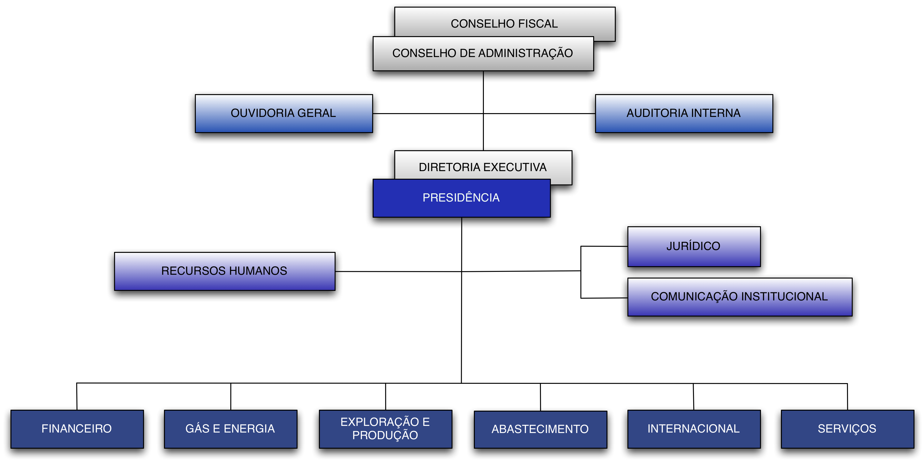
Figura 1: Organograma da empresa

MERCADO CONSUMIDOR
A XPTO-BRAS atualmente atende seus consumidores através da produção (e alguns casos importação), e distribuição de diversos produtos derivados do petróleo, como:

Gasolina automotiva
Como produtora da maior parte da gasolina automotiva vendida nos postos de combustíveis do Brasil. Hoje tem como seus clientes praticamente todas as companhias distribuidoras que atual no mercado brasileiro.

Combustíveis de aviação
Somente a XPTO-BRAS produz combustíveis de aviação, que são vendidos às companhias distribuidoras para abastecer aeronaves no país.

Óleo diesel
A XPTO-BRAS atende a maior parte da demanda de óleo diesel do país que se restringe basicamente ao setor de transporte, principalmente rodoviário.

Lubrificantes
Com um portfólio contendo mais de 100 produtos que se aplicam na área automotiva, industrial, aviação, setor ferroviário e marítimo.

Óleos lubrificantes básicos
Utilizados na indústria automobilística em motores, engrenagens, transmissões, freios e sistemas de arrefecimento.

Óleos combustíveis
Aplicados basicamente a caldeiras e fornos industriais.

GLP (Gás Liquefeito de Petróleo)
Largamente conhecido como gás de cozinha, é utilizado nas residências em sua forma líquida e comercializado em botijões. Uma parcela de GLP é utilizada pela indústria de vidros, cerâmica e alimentícia.

Gás natural
Possui aplicações domésticas, industriais e automotivas, em substituição ao óleo diesel, ao álcool e à gasolina.

Produtos asfálticos
Empregado principalmente em serviços de pavimentação. São comercializados por meio de distribuidoras e uma pequena quantidade é vendida diretamente para clientes finais.

Querosene de iluminação
Utilizado como combustível para lamparinas em regiões localizadas no interior dos estados brasileiros. Em menor escala, é utilizado como solvente na indústria de removedores.

Solventes
Utilizados em diversos setores da indústria, como na composição de produtos de limpeza, tintas, vernizes e ceras.

Parafinas
Seu principal mercado consumidor é o de velas, mas é utilizada ainda na fabricação de ceras polidoras, fósforos, chicletes, filmes fotográficos, industrialização de papéis, pneus e borrachas, alem do mercado agrícola, como no arroz parboilizado e na proteção de frutas e sementes.

Fertilizantes
A XPTO-BRAS é uma das maiores produtoras de matérias-primas para fertilizantes do país, em especial ureia e amônia, e participa ativamente do agronegócio brasileiro fornecendo produtos às indústrias de fertilizantes e suplementos minerais.

Nafta petroquímica
A XPTO-BRAS é a única produtora de nafta petroquímica no Brasil, atendendo parcialmente à demanda nacional com produção própria e com importações. Utilizada principalmente como matéria prima na produção de plásticos, borrachas e outros materiais.

Coque verde de petróleo
Utilizado principalmente nas indústrias de siderurgia, fundição, papel e celulose, cimento, cerâmica, cal e termelétricas.

Enxofre
Utilizado como complemento alimentar para gado, pigmentos de tintas, siderurgia e metalurgia, indústria de papel e celulose, indústria açucareira e produção de vinhos, indústria de borrachas e pneumáticos, inseticidas e fungicidas, detergentes e corantes. A XPTO-BRAS produz cerca de 7% do enxofre demandado pelo mercado brasileiro e comercializa

Bunker
Maior produtora e fornecedora de bunkering da América do Sul, abastecendo mais de 7.000 navios por ano nos portos brasileiros.

CONCORRÊNCIA
Como consequência da gradual abertura do setor de petróleo e gás natural no Brasil, a companhia espera enfrentar competição em todos os segmentos de suas operações.
No segmento de exploração e produção, os procedimentos licitatórios realizados pelo Governo Federal para exploração de novas áreas permitiram que diversas empresas regionais e multinacionais iniciassem a exploração de petróleo bruto no Brasil. Caso estas empresas venham a descobrir quantidades negociáveis de petróleo bruto e se tornem capazes de processá-lo de forma economicamente viável, aumentará a competição com a produção da companhia.
No segmento de abastecimento, ainda não se tem enfrentado forte concorrência desde o fim do monopólio estatal. Com a desregulamentação do setor, outras empresas passaram a poder transportar e comercializar produtos derivados de petróleo no Brasil. Consequentemente, com a possibilidade de importação de produtos refinados por estas empresas, os derivados de petróleo produzidos nas refinarias nacionais e os importados pela companhia passarão a sofrer maior competição no mercado. A companhia precisa competir com as importações globais, a preços internacionais. Esta concorrência influencia os preços cobrados pela companhia por seus produtos, afetando, assim, as receitas obtidas pela companhia.
No segmento de gás natural, a companhia espera um aumento da competitividade em função do estabelecimento do novo marco regulatório, Lei do Gás, que pretende estimular a entrada de novos atores e/ou investimentos no setor, além do aumento da oferta de gás natural produzido por terceiros no país.
Adicionalmente, a companhia espera um crescimento na concorrência enfrentada em seu segmento de distribuição. Dentre todos os segmentos de operação da companhia, este é o segmento que atualmente enfrenta a maior concorrência. Isso porque o mercado de distribuição brasileiro está passando por um processo de consolidação que já redundou em algumas fusões e incorporações, e que envolve também a entrada de novos “players” com expertise no negócio de distribuição e até no negócio de álcool combustível, que é hoje o produto que mais cresce nesse mercado. Nessa nova configuração o mercado de Distribuição deve ficar ainda mais competitivo.
Em razão das peculiaridades encontradas em cada mercado (legais, concorrências e geográficas), a característica de ser uma empresa integrada representa forte vantagem competitiva, pela possibilidade de aproveitamento de sinergias.

EXPANSIBILIDADE DOS NEGÓCIOS
A companhia pretende expandir sua participação no segmento de energia elétrica, mesmo atuando num ambiente de competição com outras fontes energéticas, como a geração hidrelétrica, o carvão e a biomassa.
No segmento internacional, a companhia planeja expandir suas operações, não apenas nas regiões em que já atua, como Golfo do México, África e Cone Sul. Sua expansão pretende acontecer especificamente no segmento de distribuição, onde a competição é mais presente.

ASPECTOS TECNOLÓGICOS
A companhia possui um setor especifico para serviços relacionados à tecnologia da informação e telecomunicações. Este setor é responsável desde o suporte primário a qualquer funcionário da companhia que utilize um computador para exercer suas atividades até o desenvolvimento de sistemas especializados para exploração e produção de petróleo.
O setor de desenvolvimento de sistemas possui interfaces com diversas áreas internas de TI, como segurança da informação, auditoria de sistemas, arquitetura, prospecção e infraestrutura. Este setor possui grande conhecimento para desenvolvimento de qualquer tipo de sistema de computador que a companhia necessitar, desde sistemas de controle de estacionamento de bicicletas até sistemas utilizados para gerenciar a produção de petróleo em uma plataforma ou controlar a produção de derivados de petróleo em uma refinaria.
Além de todo este conhecimento, este setor possui como parceiros tecnológicos diversas empresas de desenvolvimento de software conhecidas internacionalmente, como Microsoft, IBM, Oracle e Sun. Estas empresas tem um papel importante na prestação de consultoria técnica para desenvolvimento de soluções para a área de negócio.

CONDICIONANTES
Na área de serviços de tecnologia da informação, existem diversas coordenações com responsabilidades bem definidas, para o desenvolvimento do sistema proposto, algumas áreas estarão diretamente envolvidas. Dentre estas áreas destacam-se a segurança da informação, a infraestrutura e a área de prospecção de novas tecnologias e definição e implantação de arquiteturas.
O sistema proposto possui particularidades que a companhia ainda não havia encontrado em qualquer outro desenvolvimento e com isto precisará estar alinhado com a área de prospecção de novas tecnologias.
Outro setor que precisará estar alinhado é o de infraestrutura, pois o sistema será consumido por praticamente todos os outros sistemas da companhia, e muitos serão críticos, o que poderá requerer uma disponibilidade de 24x7 (24 horas por dia, 7 dias por semana).
E principalmente, por se tratar de um sistema de segurança, deverá estar alinhado com a segurança da informação para adotar as melhores práticas de codificação segura de software.

EXPLORAÇÃO DO SISTEMA ATUAL

AVALIAÇÃO LÓGICA DO SISTEMA ATUAL

JUSTIFICATIVA DA ESCOLHA DA ÁREA DO SISTEMA
Atualmente, cada sistema desenvolvido na companhia implementa todos os seus requisitos de segurança. Em muitos casos estes requisitos são comuns para outros sistemas já desenvolvidos ou que ainda serão desenvolvidos. Consequentemente, o não reuso dessas funcionalidades aumenta os custos e prazos para o desenvolvimento destes sistemas.
O esquema a seguir representa a arquitetura dos sistemas atualmente existentes na companhia quanto aos requisitos relacionados à segurança:

Sistema #4

Sistema #3

Sistema #2

Sistema #1

Controle de Acesso #4

Controle de Acesso #3

Controle de Acesso #2

Controle de Acesso #1
Figura 2: Arquitetura dos sistemas atualmente existentes na companhia
Nota-se que cada sistema desenvolvido ou utilizado pela companhia possui sua própria implementação para resolver as questões de segurança.

O QUE É O SISTEMA
A solução proposta visa minimizar esta reimplementação, a fim de aumentar o reuso, consequentemente, diminuir o tempo de desenvolvimento e os custos envolvidos.

A OPERACIONALIDADE DO SISTEMA
Os requisitos de segurança dos sistemas atualmente desenvolvidos na companhia possuem os mais variados níveis de controle de acesso e auditoria. Estes níveis foram classificados da seguinte forma:

Controle de Acesso
- Nenhum
Sistema não necessita de controle de acesso e auditoria

- Básico
Sistema possui uma lista de usuários e estes usuários podem executar qualquer operação do sistema.

- Baseado em papéis
Sistema possui um conjunto de papéis e permissões. As permissões são concedidas aos papéis e estes são atribuídos aos usuários do sistema.

- Baseado em contextos
Item ao baseado em papéis, porém as permissões são autorizadas mediante a um contexto de execução.

Auditoria

- Nenhuma
Sistema não possui auditoria das operações realizadas.

- Parcial
Sistema realiza auditoria em algumas operações.

- Completa
Sistema realiza auditoria em todas as operações.

O AMBIENTE DO SISTEMA
Praticamente todos os sistemas desenvolvidos e adquiridos pela companhia possuem regras de controle de acesso. Dessa forma, o sistema proposto atende a quase todos os usuários da companhia.

DEFINIÇÃO DO ESCOPO
A proposta do projeto é desenvolver um framework que possa ser utilizado por qualquer sistema desenvolvido ou adquirido pela companhia para resolver os requisitos básicos de segurança destes sistemas, como a autenticação de usuários, autorização a recursos e informações e o gerenciamento das autorizações.
Para isto, será utilizado o modelo RBAC (do inglês Role-based Access Control), que é um modelo que permite controlar as operações que os usuários podem realizar nos sistemas utilizando o conceito de papéis de usuários.
O framework também deverá extender o modelo RBAC para permitir controles de acessos mais complexos onde considere outras questões além do papel do usuário do sistema. Através da verificação do contexto que determinada operação está sendo executada. Um exemplo retirado de um sistema desenvolvido na companhia que não é atendido de forma satisfatória pelo modelo RBAC é descrito a seguir:
O Sistema de Gerenciamento de Poços de Petróleo e Gás – SGPPG – permite que os geólogos, engenheiros de petróleo, engenheiros de produção e operadores realizem diversas operações durante o trabalho de perfuração e produção que ocorrem nos poços de petróleo.
As operações que os usuários do sistema podem fazer são divididas de acordo com o cargo dos mesmos. Para simplificar, apenas algumas operações que os usuários podem realizar no sistema serão listadas a seguir:
- Os geólogos podem visualizar os gráficos de medições sísmicas;
- Os engenheiros de petróleo podem visualizar os dados sobre a qualidade de petróleo e de gás produzido;
- Os engenheiros de produção podem visualizar os dados sobre a quantidade de petróleo e de gás produzido, pressão dos poços e temperatura das bombas;
- Os operadores podem visualizar os dados sobre pressão dos poços e temperatura das bombas. Podem também parar ou iniciar as bombas utilizadas durante na produção.
Com isto, podemos definir uma matriz de PERMISSÕES x PAPÉIS do sistema:
 |  | Papéis
 |  | Geólogo | Engenheiro de Petróleo | Engenheiro de Produção | Operador
Permissões | Visualizar gráficos de medições sísmicas | SIM | - | - | -
Permissões | Visualizar dados sobre quantidade de petróleo e de gás produzido | - | SIM | SIM | -
Permissões | Visualizar dados sobre pressão dos poços | - | - | SIM | -
Permissões | Visualizar dados sobre temperatura das bombas | - | - | SIM | SIM
Permissões | Iniciar bomba | - | - | - | SIM
Permissões | Parar bomba | - | - | - | SIM
Figura 3: Matriz de permissões x papéis
Se a aplicação gerenciasse apenas um poço de petróleo ou ainda se os usuários do sistema tivessem as mesmas permissões em todos os poços, o modelo RBAC seria capaz de atender os requisitos de controle de acesso que a aplicação possui. Porém este não é o caso do Sistema SGPPG, pois ele é utilizado para gerenciar a produção de todos os poços de petróleo da companhia e um mesmo usuário possui permissões em alguns poços e outros não.
Dessa forma, o controle de acesso das operações que os usuários podem executar deve levar em consideração, além do papel que o usuário possui (geólogo, engenheiro de petróleo, engenheiro de produção e operador), o contexto em que está sendo executado e qual o usuário que está executando a operação.
O contexto é algo relacionado com a concessão que um usuário recebe em um papel e a permissão que esse papel possui. Esta relação é feita entre o contexto e o usuário, como uma concessão da permissão que o papel do usuário tem com um determinado contexto. Um exemplo a seguir consegue demonstrar este relacionamento para ser utilizado como extensão do modelo RBAC:
Usuário | Contexto (Poço) | Papel | Permissão
Ana | A | Geólogo | Visualizar gráfico de medições sísmicas
Jorge | A | Geólogo | Visualizar gráfico de medições sísmicas
Jorge | B | Geólogo | Visualizar gráfico de medições sísmicas
Maria | A | Engenheiro de Petróleo | Visualizar dados sobre quantidade de petróleo e de gás produzido
Maria | B | Engenheiro de Petróleo
Aline | C | Engenheiro de Petróleo
Paulo | A | Engenheiro de Produção
Paulo | B | Engenheiro de Produção
Luana | C | Engenheiro de Produção
Paulo | A | Engenheiro de Produção | Visualizar dados sobre pressão dos poços
Luana | B | Engenheiro de Produção | Visualizar dados sobre pressão dos poços
Paulo | A | Engenheiro de Produção | Visualizar dados sobre temperatura das bombas
Luana | B | Engenheiro de Produção | Visualizar dados sobre temperatura das bombas
José | D | Operador | Visualizar dados sobre temperatura das bombas
João | B | Operador | Visualizar dados sobre temperatura das bombas
José | D | Operador | Iniciar bomba
João | B | Operador | Iniciar bomba
José | D | Operador | Parar bomba
João | B | Operador | Parar bomba
Tabela 10: Exemplo de extensão do RBAC para trabalhar com contextos
A leitura da tabela anterior é feita da seguinte forma:
- Usuário Ana no poço A, utilizando o papel de Geólogo possui permissão de visualizar gráfico de medições sísmicas;
- Usuário Jorge nos poços A e B, utilizando o papel de Geólogo possui permissão de visualizar gráfico de medições sísmicas;
- Usuário Maria nos poços A e B, utilizando o papel de Engenheiro de Petróleo possui permissão de visualizar dados sobre quantidade de petróleo e de gás produzido;
- Usuário Aline no poço C, utilizando o papel de Engenheiro de Petróleo possui permissão de visualizar dados sobre quantidade de petróleo e de gás produzido; e assim por diante.
Dessa forma, é possível resolver a regra de controle de acesso necessária para o Sistema SGGPG que o modelo RBAC não atende.
A seguir algumas regras de utilização do framework de segurança e a descrição das funcionalidades que o mesmo terá:
- Todo sistema que utilizar o framework de segurança deverá ter seu cadastro previamente realizado por um administrador de segurança. Este cadastro deverá conter o código de identificação, nome, descrição e a senha do sistema.
- A senha informada será criptografada (através de criptografia assíncrona – hash) e guardada na base de dados do serviço de segurança para posteriormente ser comparada durante o processo de conexão do sistema.
- Após cadastrar o sistema, o administrador de segurança deverá cadastrar um papel de administrador para este sistema e atribuir este papel para o responsável pelo desenvolvimento do sistema.
- A partir deste momento, o administrador do sistema poderá acessar o console administrativo para gerenciar o sistema cadastrado. Este acesso se dá através de informações das credenciais (login e senha) do mesmo na base de identidades da companhia e a seleção do sistema que o mesmo deseja gerenciar.
- No sistema será possível:
  - Definir quais papéis existirão no sistema através do cadastro de papéis, informando o código de identificação, nome e descrição, validade do papel e se está ativo ou não.
  - Mapear os recursos do sistema que serão controlados, como páginas, botões, formulários, links, tabelas, listas ou qualquer outro objeto que o sistema considere como recurso.
  - Organizar hierarquicamente estes recursos, informando se o mesmo é um recurso raiz do sistema ou se está abaixo de outro recurso. Como por exemplo, um botão (recurso filho) de uma tela (recurso pai).
  - Cadastrar operações que os recursos poderão possuir como visualizar, clicar, acessar, editar, executar, excluir, incluir, etc. O cadastro das operações deverá conter o código de identificação, nome e descrição.
  - Definir uma permissão através da definição das operações que cada recurso possui como visualizar, clicar, acessar, executar, etc. Estas permissões poderão ser configuradas para gravar auditoria toda vez que forem utilizadas. Também poderá informar se a permissão será contextualizada ou não.
  - Definir quais permissões são conflitantes. Por exemplo, um mesmo usuário não poderá possuir, em hipótese alguma, permissão para comprar e aprovar uma mesma compra. A definição de permissões conflitantes deverá levar em consideração - quando necessário – o contexto ao qual a permissão é utilizada.
  - Conceder e revogar permissões a um papel.
  - Permitir definição de contexto para a concessão de permissões para usuários.
  - Cadastrar contextos de permissões.
  - Cadastrar variáveis de contextos de permissões.
  - Cadastrar grupos de usuários informando o código de identificação, nome e descrição. Tipo de grupo (caracterizado ou manual). No caso de grupo caracterizado, o grupo deverá ser caracterizado, ou seja, definido as características dos usuários que farão parte desde grupo, como departamento em que o usuário deve estar, cargo que o usuário possui, função que o usuário exerce, gratificação que o usuário deve possuir, sexo, idade e qualquer outra característica existente na base de identidades da companhia. Dessa forma os usuários que tiverem as características configuradas no grupo, automaticamente estarão inseridos no grupo.
  - Adicionar e remover usuários de grupos de usuários manuais.
  - Conceder e revogar papéis a usuários ou grupos de usuários.
  - Inativar um usuário ou grupo de usuários por tempo determinado ou não. Esta inativação é realizada através do cadastro de um motivo de inativação.
  - Reativar um usuário ou grupo de usuários. O processo de reativação consistirá em remover todos os motivos de inativação existentes para o usuário ou grupo de usuários naquele sistema.
  - Remover apenas um motivo de inativação de um usuário ou grupo de usuários.
  - Verificar se um usuário possui determinada permissão.
  - Verificar se um papel possui determinada permissão.
  - Listar todas as permissões que um usuário possui.
  - Listar todas as permissões que um grupo de usuários possui.
  - Listar todas as permissões que um papel possui.
  - Autenticar usuário utilizando suas credenciais corporativas, como login e senha.
  - Conectar e desconectar sistema do serviço de segurança.
  - Permitir que seja gravado histórico de todas as operações realizadas pelos usuários.
  - Permitir realizar trilha de auditória sobre as operações realizadas pelos usuários.

CAUSAS
Os principais motivos que levaram a empresa a desejar o desenvolvimento do sistema foram:
- Melhoria na qualidade dos sistemas desenvolvidos;
- Aumento da produtividade dos desenvolvedores;
- Reforço na segurança dos sistemas;
- Diminuição dos prazos para desenvolvimento dos sistemas;
- Diminuição do escopo dos sistemas;
- Redução de custos no desenvolvimento dos sistemas.

SITUAÇÃO DESEJADA
É desejável que o sistema forneça:
- Funcionalidades de segurança que são sempre necessárias no desenvolvimento de sistemas, como autenticação de usuário, autorização de recursos, gerenciamento de permissões e geração de histórico para auditoria;
- Interface gráfica amigável e padronizada para a companhia;
- Diversos pontos de configuração e extensão para que a solução atenda ao maior número de sistemas que possam ser desenvolvidos na companhia;
- API de fácil entendimento;
- Manuais e tutoriais objetivos para os usuários finais e desenvolvedores;
- Alta disponibilidade;
- Alta performance.

PROBLEMAS
Atualmente, os seguintes problemas foram identificados e podem gerar consequências para o desenvolvimento do sistema:
- Todo o módulo de segurança dos sistemas desenvolvidos na empresa é criado do zero. Não existe reuso de componentes já criados anteriormente. Na maioria das vezes a reutilização destes módulos ocorre na forma de “copia-e-cola”, o que afeta a qualidade do software e consequentemente gera problemas durante a fase de manutenção. Vale ressaltar que este processo arcaico de desenvolvimento de sistemas gera custos que poderiam ser evitados.
- Em geral os sistemas desenvolvidos possuem apenas conceitos de papéis e recursos, e com isto, o modelo baseado em papéis (RBAC) se encaixa bem. Porém, alguns sistemas possuem granularidade de controle de acesso muito pequenas, a ponto de dois usuários com o mesmo papel não poderem realizar as mesmas operações, pois passam a depender de um contexto.
- Outro ponto crítico na empresa é que em muitos sistemas, as permissões estão relacionadas ao cargo do funcionário ou o local de trabalho (lotação), e este último sofre mudanças com muita frequência.
- Quando um funcionário é suspeito de fraude ou algo do gênero, é necessário retirar todas as suas permissões em todos os sistemas e algumas vezes é preciso analisar as operações que este usuário realizou nos sistemas, como solicitação ou aprovação de uma compra, por exemplo.
- Diversos sistemas são desenvolvidos para atender a área offshore. Esta área possui a característica de não estar geograficamente fixada em um local, pois o sistema pode estar sendo executado em plataformas flutuantes, navios, submarinos, etc. E por motivos técnicos, a rede destes locais não possui uma alta disponibilidade. Dessa forma, o framework deverá ser capaz de funcionar desconectado da rede da empresa quando necessário.
- Além dos problemas de baixa disponibilidade nas áreas offshore, alguns sistemas desenvolvidos na companhia possuem em sua essência a característica de funcionar off-line. Com isto, o framework deverá também possuir funcionalidades que permitam realizar operações de controle de acesso off-line.
- Muitos sistemas tem a característica de serem utilizados durante todas as horas do dia, em todos os dias da semana durante a exploração e produção de petróleo e gás. O fato de estes sistemas precisarem utilizar o framework para realizar as operações de segurança, implica na necessidade do framework ter a mesma disponibilidade destes sistemas, ou seja, funcione 24 horas por dia, sem interrupções.

RECURSOS CONSUMIDOS PELO SISTEMA
Não foi possível definir os recursos consumidos pelo sistema atual, porém foi possível fazer um levantamento inicial com 684 sistemas já desenvolvidos na companhia e classificá-los de acordo com suas necessidades de requisitos de segurança da seguinte forma:
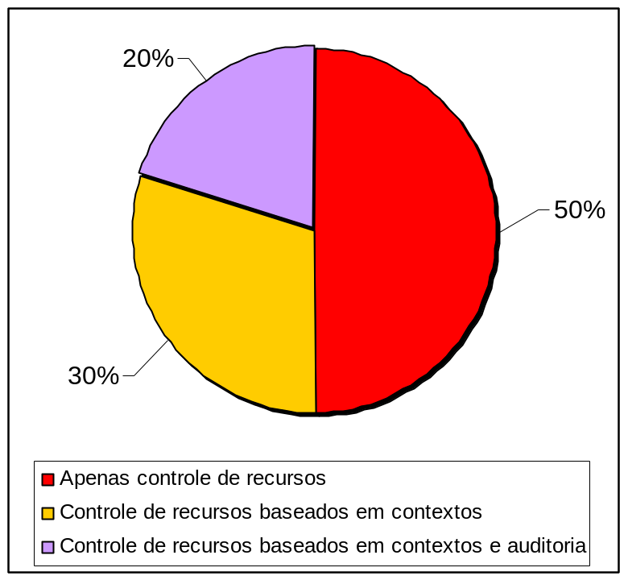
Figura 4: Distribuição das necessidades de requisitos de segurança
Todos estes sistemas poderiam estar se beneficiando do framework de segurança e, consequentemente, diminuindo seu escopo, custo de desenvolvimento, suporte e manutenção.

ORÇAMENTO
Cada classificação criada recebeu um valor médio de pontos por função (PPF) relacionados a estes requisitos de segurança que foram:
Classificação | Média de PPF
Apenas controle de recursos | 50
Controle de recursos baseados em contextos | 75
Controle de recursos baseados em contextos e auditoria | 100
Tabela 11: Valor médio de PPF por classificação
Cada PPF na companhia custa atualmente em torno de R$ 400,00. Dessa forma, podemos ter um valor aproximado dos gastos que foram gerados durante o desenvolvimento destes sistemas e que poderiam ser evitados caso o framework de segurança existisse na época.
A tabela a seguir foi produzida com os dados levantados anteriormente com o objetivo de encontrar um valor aproximado deste custo:
Quantidade de sistemas | Média de PPF | Total de PPF | Custo total
342 | 50 | 17.100 | R$ 6.840.000,00
205 | 75 | 15.375 | R$ 6.150.000,00
137 | 100 | 13.700 | R$ 5.480.000,00
 |  |  | R$ 11.630.000,00
Além deste custo relativo aos PPF gerados durante o desenvolvimento (R$ 11,63 milhões). Podemos adicionar a este valor um estudo realizado pelo Gartner que indica que a cada U$ 1 investido em novos desenvolvimentos, são gastos U$ 5 em suporte e manutenção. Este número cai para U$ 4 em três anos e essa estimativa se mantém. Consequentemente, a economia de U$ 1 em desenvolvimento, implica diretamente na economia de U$ 4 em suporte e manutenção. Neste raciocínio, se uma empresa de software deixa de escrever código repetitivo e realiza um esforço único para desenvolver algo que possa ser reutilizado pela maioria de seus projetos, automaticamente estará deixando de gastar com outros desenvolvimentos semelhantes que gerariam gastos com implementação, suporte e manutenção.
Portanto, se fossem economizados R$ 11,63 milhões em desenvolvimento, não seriam gastos R$ 46,52 milhões em suporte e manutenção. Dessa forma, o custo que a companhia possui por não possuir o framework de segurança é de aproximadamente R$ 58,15 milhões.

DESCRIÇÃO LÓGICA DO SISTEMA ATUAL

MODELO FUNCIONAL

DIAGRAMA DE CONTEXTO
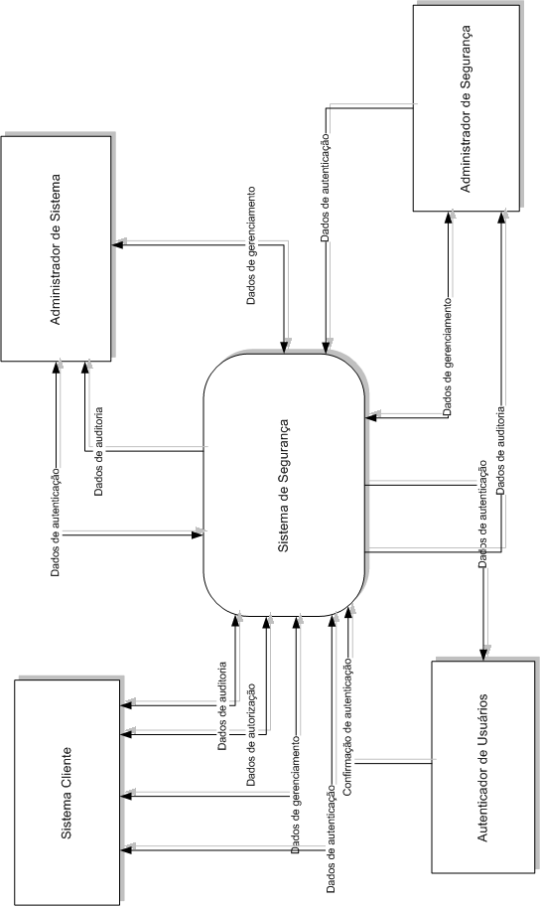
Figura 5: Diagrama de contexto

DIAGRAMA DE FLUXO DE DADOS

LISTA DE EVENTOS
# | Evento | Tipo | Estímulo | Ação | Resposta
1 | Administrador de segurança cadastra sistema cliente | F | Dados do sistema cliente | Cadastrar sistema cliente | Sistema cliente cadastrado
2 | Administrador de segurança cadastra usuário | F | Dados do usuário | Cadastrar usuário | Usuário cadastrado
3 | Administrador de segurança cadastra tipo de recurso | F | Dados do tipo de recurso | Cadastrar tipo de recurso | Tipo de recurso cadastrado
4 | Sistema cliente realiza conexão | F | Credencial do sistema cliente | Conectar sistema cliente | Sistema cliente conectado
5 | Usuário realiza autenticação | F | Credencial do usuário | Autenticar usuário | Usuário autenticado
6 | Administrador de sistema cadastra papel | F | Dados do papel | Cadastrar papel | Papel cadastrado
7 | Administrador de sistema cadastra recurso | F | Dados do recurso | Cadastrar recurso | Recurso cadastrado
8 | Administrador de sistema cadastra operação | F | Dados da operação | Cadastrar operação | Operação cadastrada
9 | Administrador de sistema cadastra permissão | F | Dados da permissão | Cadastrar permissão | Usuário cadastrado
10 | Administrador de segurança cadastra característica de usuário | F | Dados do rótulo de usuário | Cadastrar rótulo de usuário | Rótulo de usuário cadastrado
11 | Administrador de sistema cadastra grupo | F | Dados do grupo | Cadastrar grupo | Grupo cadastrado
12 | Administrador de sistema cadastra permissões conflitantes | F | Dados das permissões conflitantes | Cadastrar permissão conflitante | Permissões conflitantes cadastradas

# | Evento | Tipo | Estímulo | Ação | Resposta
13 | Administrador de sistema atribui/revoga papel para outro usuário | F | Dados da atribuição/revogação de papel para usuário | Atribuir/revogar papel para usuário | Papel atribuído/revogado para usuário
14 | Administrador de sistema atribui/revoga papel para grupo | F | Dados da atribuição/revogação de papel para grupo | Atribuir/revogar papel para grupo | Papel atribuído/revogado para grupo
15 | Administrador de sistema concede/revoga permissão para papel | F | Dados da concessão/revogação permissão para papel | Conceder/revogar permissão para papel | Permissão concedida/revogada para papel
16 | Administrador de segurança inativa/reativa outro usuário | F | Dados da inativação/reativação de usuário | Inativar/reativar usuário | Usuário inativado/reativado
17 | Administrador de sistema inativa/reativa grupo | F | Dados da inativação/reativação de grupo | Inativar/reativar grupo | Grupo inativado/reativado
18 | Administrador de sistema adiciona/remove membro no grupo de usuários | F | Dados do membro do grupo de usuários | Adicionar/remover membro no grupo de usuários | Membro adicionado/removido
19 | Sistema cliente verifica autorização de usuário em permissão | F | Dados da verificação de autorização de usuário em permissão | Verificar autorização de usuário em permissão | Usuário autorizado
20 | Administrador de sistema cadastra contexto de permissão | F | Dados de contexto de permissão | Cadastrar contexto de permissão | Contexto de permissão cadastrado
21 | Administrador de sistema cadastra valor de contexto de permissão | F | Dados do valor de contexto de permissão | Cadastrar valor de contexto de permissão | Valor de contexto de permissão cadastrada
22 | Administrador de sistema atribui/revoga papel para usuário em um contexto de permissão | F | Dados da atribuição/revogação de papel para usuário em um contexto de permissão | Atribuir/revogar papel para usuário em um contexto de permissão | Papel atribuído/revogado para usuário em um contexto de permissão
Tabela 12: Lista de eventos

Particionado por eventos

Evento #1: Administrador de segurança cadastra sistema cliente
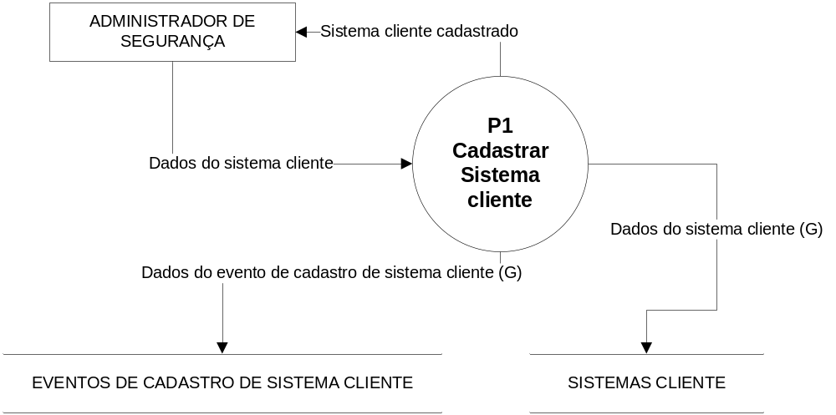
Figura 6: Evento #1 - Administrador de segurança cadastra sistema cliente

Evento #2: Administrador de segurança cadastra usuário
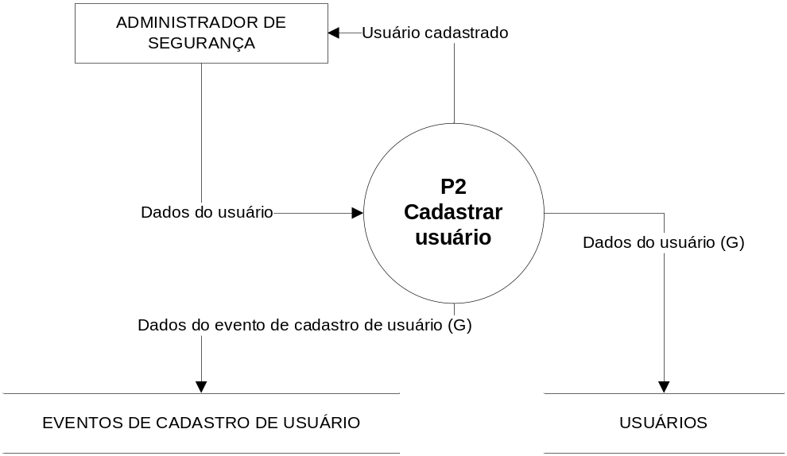
Figura 7: Evento #2 - Administrador de segurança cadastra usuário

Evento #3: Administrador de segurança cadastra tipo de recurso
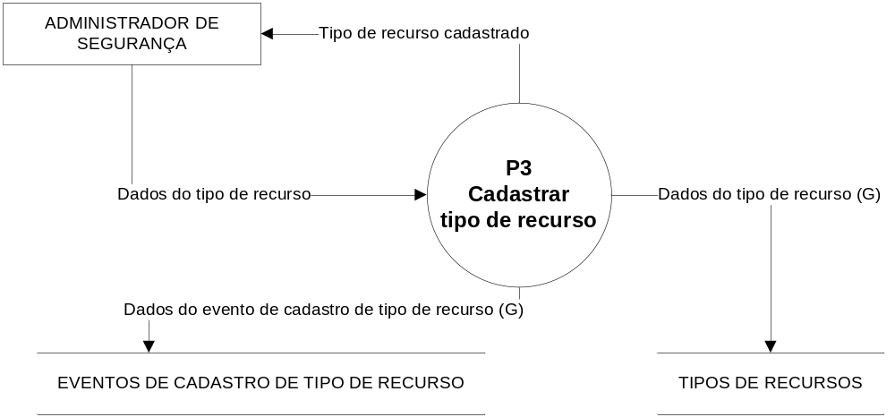
Figura 8: Evento #3 – Administrador de segurança cadastra tipo de recurso

Evento #4: Sistema cliente realiza conexão
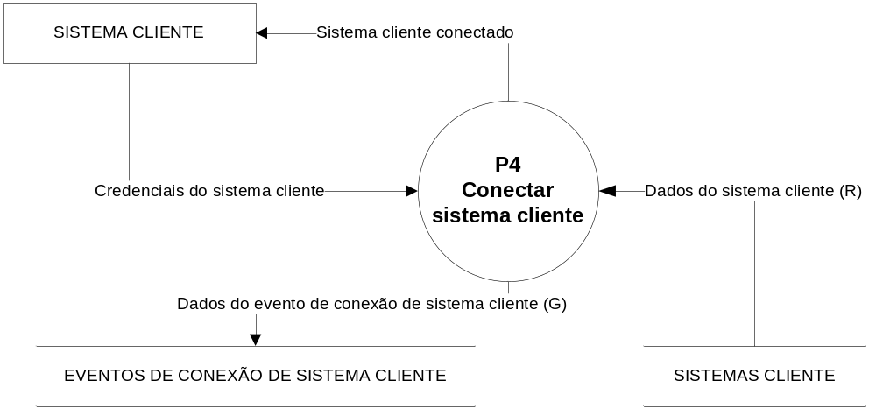
Figura 9: Evento #4 – Sistema cliente realiza conexão

Evento #5: Usuário realiza autenticação
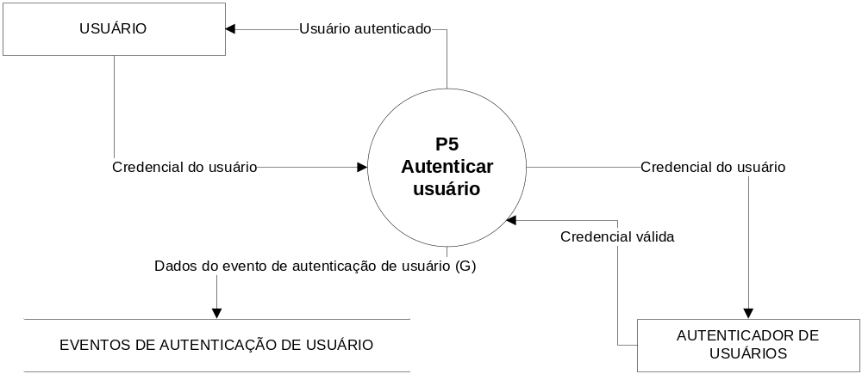
Figura 10: Evento #5 – Usuário realiza autenticação

Evento #6: Administrador de sistema cadastra papel
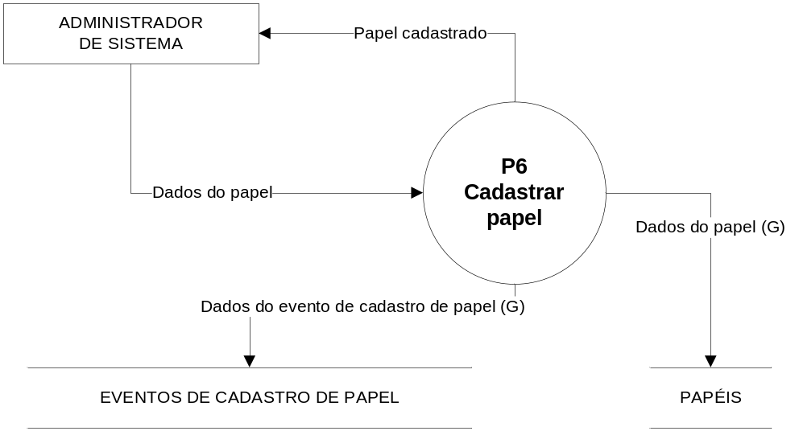
Figura 11: Evento #6 – Administrador de sistema cadastra papel

Evento #7: Administrador de sistema cadastra recurso
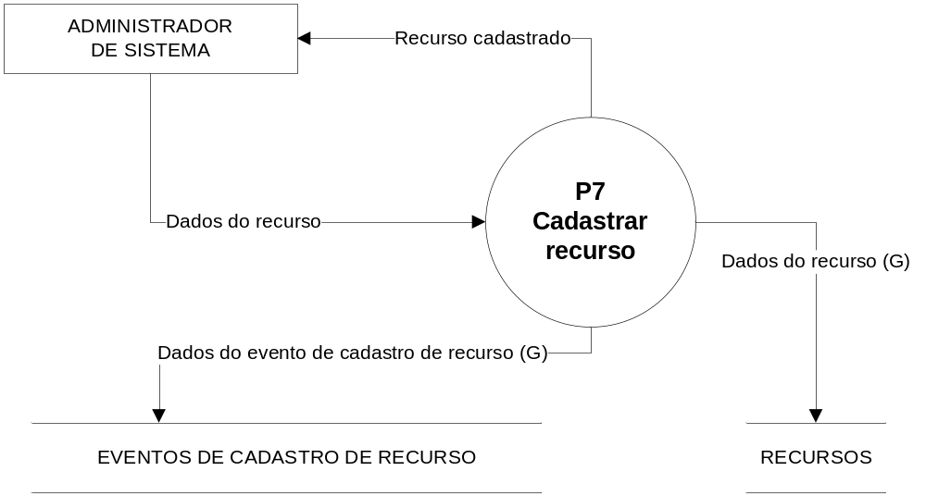
Figura 12: Evento #7 – Administrador de sistema cadastra recurso

Evento #8: Administrador de sistema cadastra operação
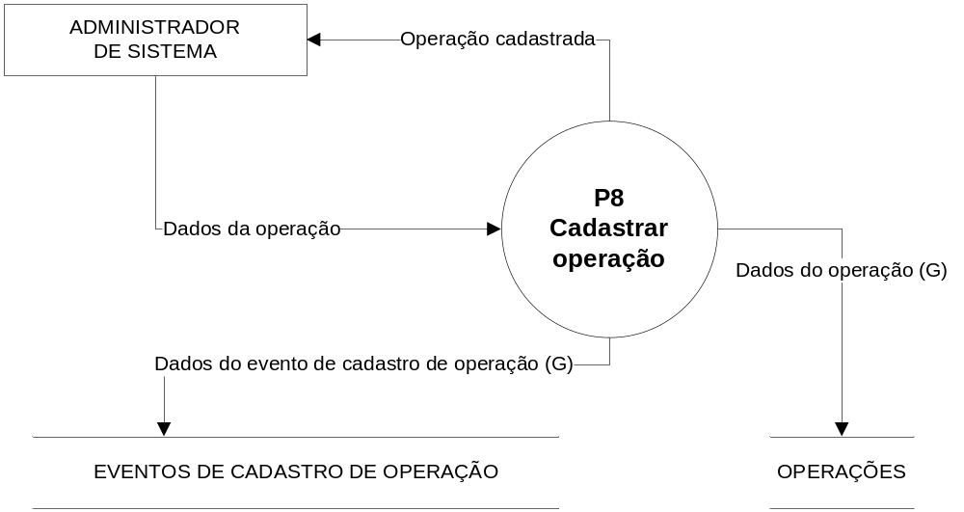
Figura 13: Evento #8 – Administrador de sistema cadastra operação

Evento #9: Administrador de sistema cadastra permissão
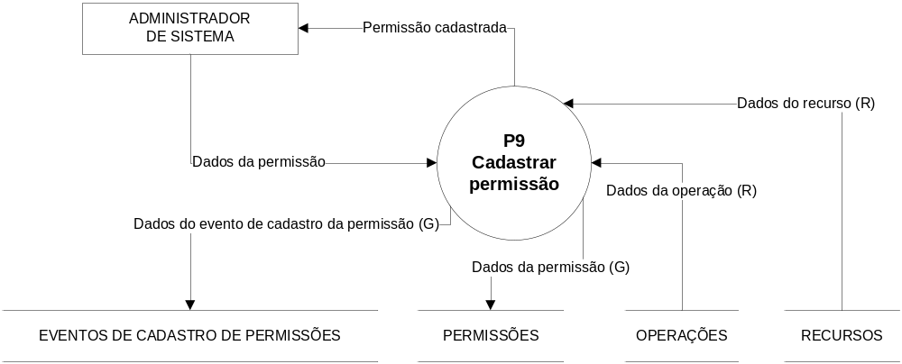
Figura 14: Evento #9 – Administrador de sistema cadastra permissão

Evento #10: Administrador de segurança cadastra característica de usuário
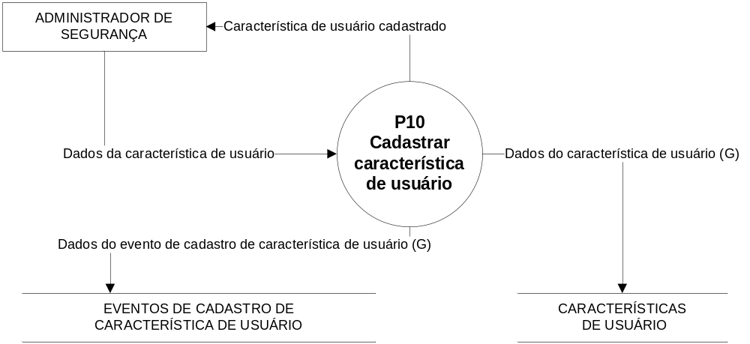
Figura 15: Evento #10 – Administrador de segurança cadastra característica de usuário

Evento #11: Administrador de sistema cadastra grupo de usuários
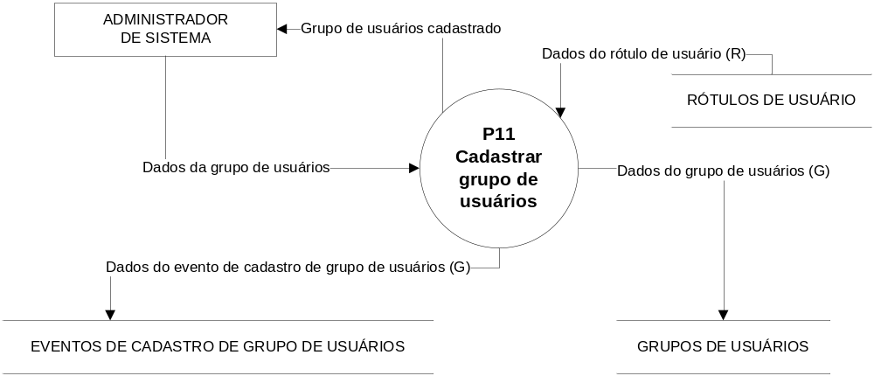
Figura 16: Evento #11 – Administrador de sistema cadastra grupo de usuários

Evento #12: Administrador de sistema cadastra permissões conflitantes
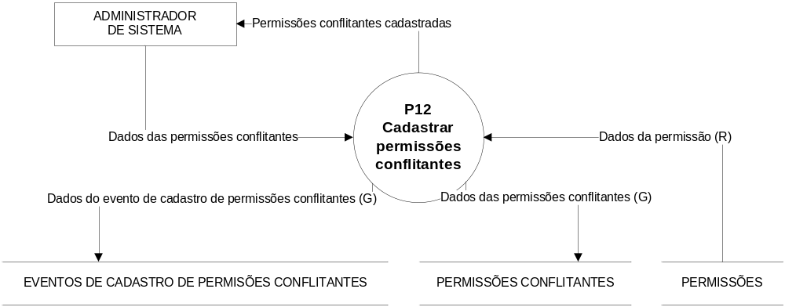
Figura 17: Evento #12 – Administrador de sistema cadastra permissões conflitantes

Evento #13: Administrador de sistema atribui/revoga papel para usuário
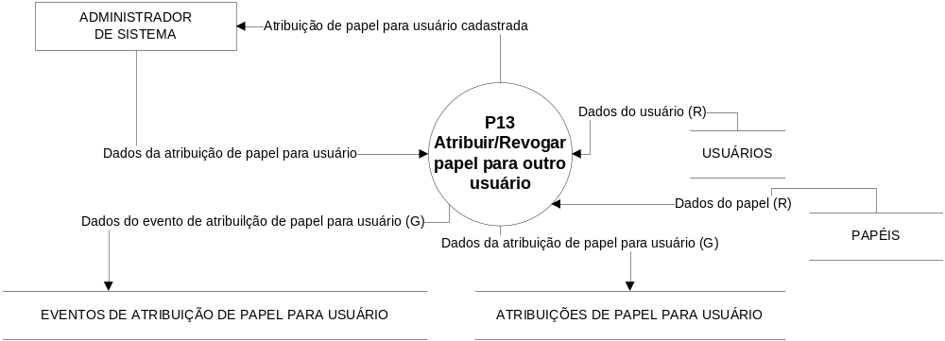
Figura 18: Evento #13 – Administrador de sistema atribui/revoga papel para usuário

Evento #14: Administrador de sistema atribui/revoga papel para grupo de usuários
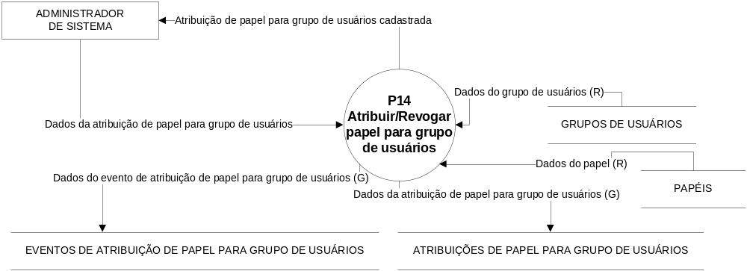
Figura 19: Evento #14 – Administrador de sistema atribui/revoga papel para grupo de usuários

Evento #15: Administrador de sistema concede/revoga permissão para papel
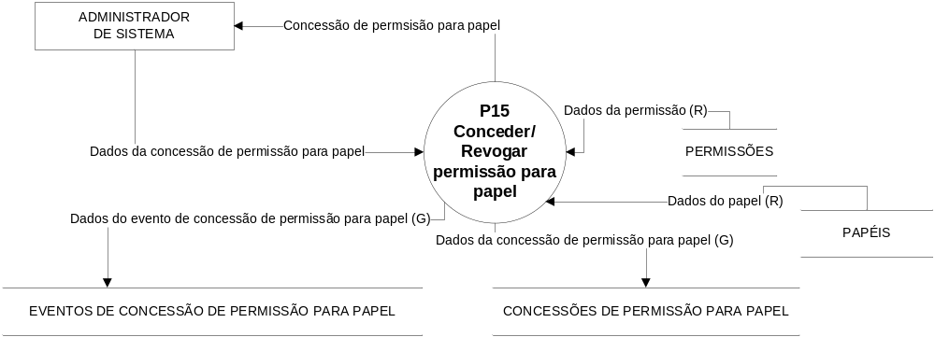
Figura 20: Evento #15 – Administrador de sistema concede/revoga permissão para papel

Evento #16: Administrador de segurança inativa/reativa usuário
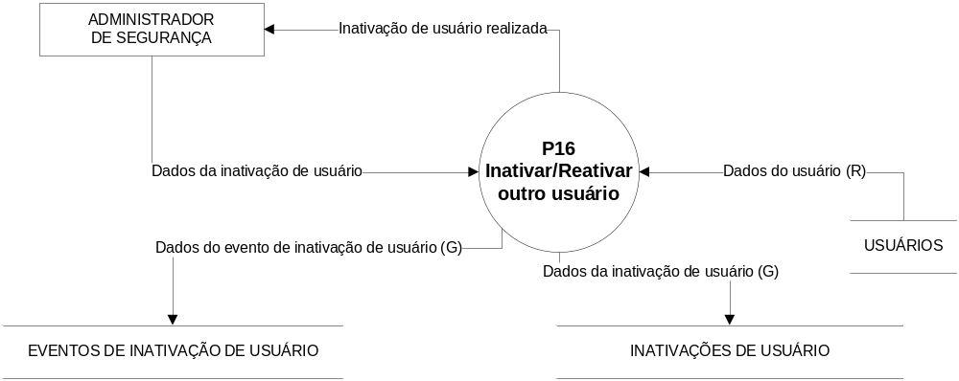
Figura 21: Evento #16 – Administrador de segurança inativa/reativa usuário

Evento #17: Administrador de sistema inativa/reativa grupo de usuários
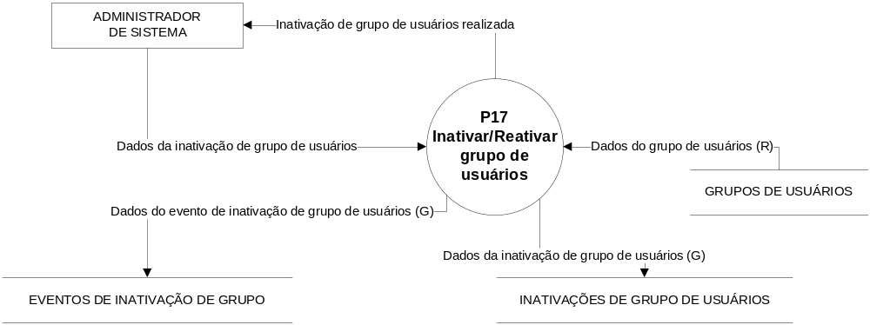
Figura 22: Evento #17 – Administrador de sistema inativa/reativa grupo de usuários

Evento #18: Administrador de sistema adiciona/remove membro no grupo de usuários
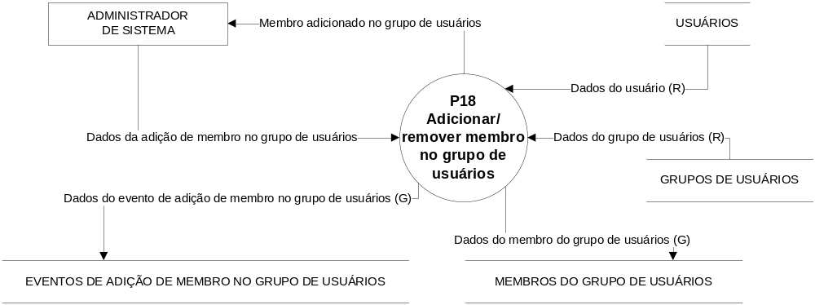
Figura 23: Evento #18 – Administrador de sistema adiciona/remove membro no grupo de usuários

Evento #19: Sistema cliente verifica autorização de usuário em permissão
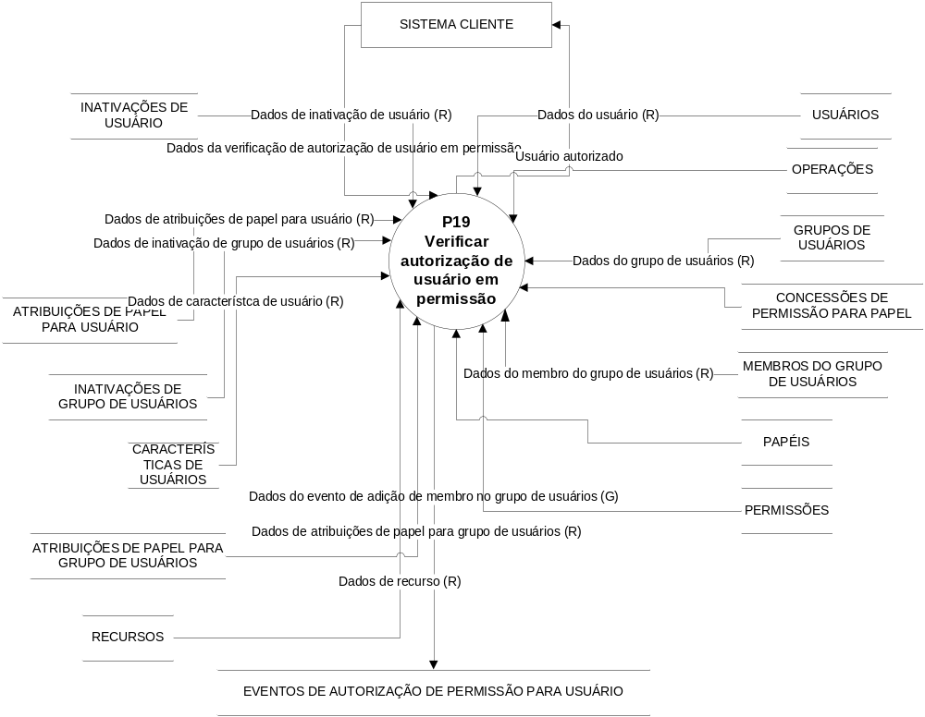
Figura 24: Evento #19 – Sistema cliente verifica autorização de usuário em permissão

Evento #20: Administrador de sistema cadastra contexto de permissão
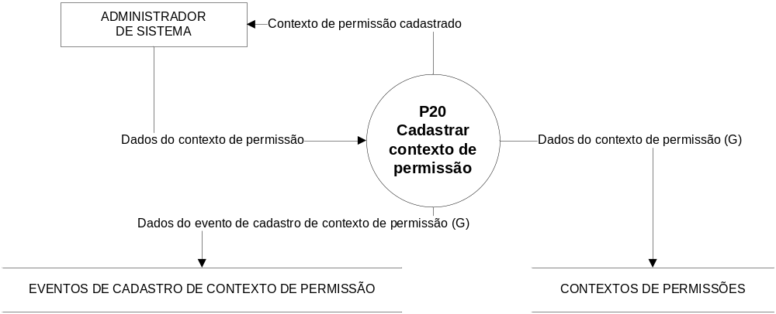
Figura 25: Evento #20 – Administrador de sistema cadastra contexto de permissão

Evento #21: Administrador de sistema cadastra valor de contexto de permissão
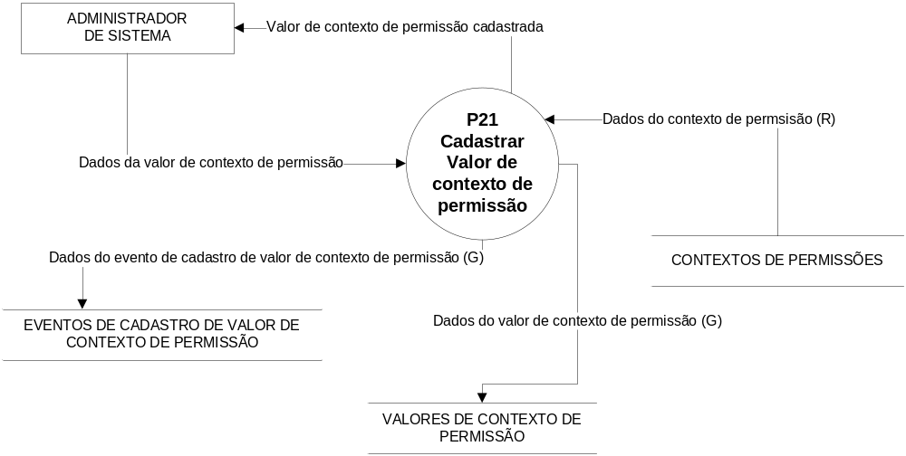
Figura 26: Evento #21 – Administrador de sistema cadastra valor de contexto de permissão

Evento #22: Administrador de sistema atribui/revoga papel para usuário em um contexto de permissão

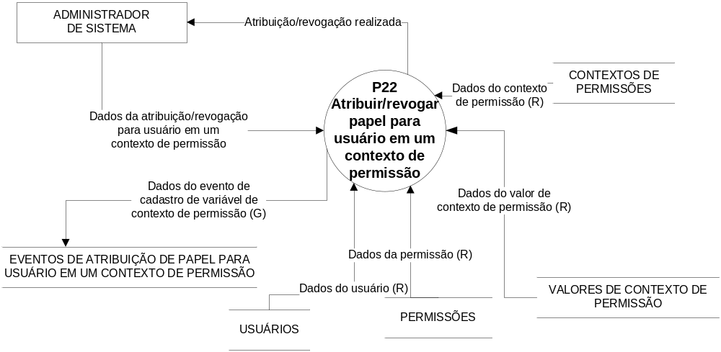
Figura 27: Evento #22 – Administrador de sistema atribui/revoga papel para usuário em um contexto de permissão

DICIONÁRIO DE DADOS

Evento #1: Administrador de segurança cadastra sistema cliente
Entidade
Nome | Administrador de segurança
Descrição | Pessoa que é responsável por administrar o sistema de segurança
Lista de referência
Conectado via |  | Conectado a | Origem | Destino
Dados do sistema cliente |  | Cadastrar sistema cliente | X
Sistema cliente cadastrado |  | Cadastrar sistema cliente |  | X

Processo
Nome | Cadastrar sistema cliente
Descrição | É um processo que efetua o cadastro de um sistema cliente
Descrição lógica | Processo cadastrar sistema cliente recebe os dados do sistema cliente da entidade administrador de segurança, armazena-os no depósito sistemas cliente, grava um evento do que ocorreu no depósito eventos de cadastro de sistema cliente e envia uma resposta ao administrador de segurança.
Lista de referência
Conectado via |  | Conectado a | Origem | Destino
Dados do sistema cliente |  | Administrador de segurança (entidade) | X
Dados do sistema cliente (G) |  | Sistemas cliente (depósito) |  | X
Dados de evento de cadastro de sistema cliente (G) |  | Eventos de cadastro de sistema cliente (depósito) |  | X
Sistema cliente cadastrado |  | Administrador de segurança (entidade) | X

Fluxo
Nome | Sistema cliente cadastrado
Origem | Cadastrar sistema cliente (processo)
Destino | Administrador de segurança (entidade)
Lista de itens
Nome |  | Código | Tipo de dado
Confirmação |  | CONFIRMACAO | Elemento

Fluxo
Nome | Dados do sistema cliente
Origem | Administrador de segurança (entidade)
Destino | Cadastrar sistema cliente (processo)
Lista de itens
Nome |  | Código | Tipo de dado
Código |  | SIST_CODIGO | Elemento
Senha |  | SIST_SENHA | Elemento
Nome |  | SIST_NOME | Estrutura
Descrição |  | SIST_DESCRICAO | Estrutura
Ativado |  | SIST_ATIVADO | Elemento

Depósito
Nome | Sistemas cliente
Descrição | É uma base de dados que guarda informações dos sistemas cliente cadastrados.
Fluxos
Que entram | Dados do sistema cliente (G)
Que saem | -
Lista de itens
Nome |  | Código | Tipo de dado
ID |  | SIST_ID | Elemento
Código |  | SIST_CODIGO | Estrutura
Senha |  | SIST_SENHA | Estrutura
Nome |  | SIST_NOME | Estrutura
Descrição |  | SIST_DESCRICAO | Estrutura
Ativado |  | SIST_ATIVADO | Elemento

Fluxo
Nome | Dados do sistema cliente (G)
Origem | Cadastrar sistema cliente (processo)
Destino | Sistemas cliente (depósito)
Lista de itens
Nome |  | Código | Tipo de dado
ID |  | SIST_ID | Elemento
Código |  | SIST_CODIGO | Estrutura
Senha |  | SIST_SENHA | Estrutura
Nome |  | SIST_NOME | Estrutura
Descrição |  | SIST_DESCRICAO | Estrutura
Ativado |  | SIST_ATIVADO | Elemento

Fluxo
Nome | Dados do evento de cadastro de sistema cliente (G)
Origem | Cadastrar sistema cliente (processo)
Destino | Eventos de cadastro de sistema cliente (depósito)
Lista de itens
Nome |  | Código | Tipo de dado
ID do sistema |  | ECSI_SIST_ID | Elemento
Código do sistema |  | ECSI_SIST_CODIGO | Estrutura
Nome do sistema |  | ECSI_SIST_NOME | Estrutura
Descrição do sistema |  | ECSI_SIST_DESCRICAO | Estrutura
Ativado |  | ECSI_SIST_ATIVADO | Elemento
ID do evento |  | EVEN_ID | Elemento
Tipo do evento |  | EVEN_TIPO | Elemento
Data do evento |  | EVEN_DATA | Elemento
Autor do evento |  | EVEN_AUTOR_ID | Elemento
Observação sobre o evento |  | EVEN_OBSERVACAO | Estrutura

Depósito
Nome | Evento de cadastro de sistema cliente
Descrição | É uma base de dados que guarda informações dos eventos de cadastro de sistema cliente.
Fluxos
Que entram | Dados de evento de cadastro de sistema cliente (G)
Que saem | -
Lista de itens
Nome |  | Código | Tipo de dado
ID do sistema |  | ECSI_SIST_ID | Elemento
Código do sistema |  | ECSI_SIST_CODIGO | Estrutura
Nome do sistema |  | ECSI_SIST_NOME | Estrutura
Descrição do sistema |  | ECSI_SIST_DESCRICAO | Estrutura
Ativado |  | ECSI_SIST_ATIVADO | Elemento
ID do evento |  | EVEN_ID | Elemento
Tipo do evento |  | EVEN_TIPO | Elemento
Data do evento |  | EVEN_DATA | Elemento
Autor do evento |  | EVEN_AUTOR_ID | Elemento
Observação sobre o evento |  | EVEN_OBSERVACAO | Estrutura

Evento #2: Administrador de segurança cadastra usuário
Entidade
Nome | Administrador de segurança
Descrição | Pessoa que é responsável por administrar o sistema de segurança
Lista de referência
Conectado via |  | Conectado a | Origem | Destino
Dados do usuário |  | Cadastrar usuário | X
Usuário cadastrado |  | Cadastrar usuário |  | X

Processo
Nome | Cadastrar usuário
Descrição | É um processo que efetua o cadastro de um usuário
Descrição lógica | Processo cadastrar usuário recebe os dados do usuário da entidade administrador de segurança, armazena-os no depósito usuários, grava um evento no que ocorreu no depósito eventos de cadastro de usuário e envia uma resposta ao administrador de segurança.
Lista de referência
Conectado via |  | Conectado a | Origem | Destino
Dados do usuário |  | Administrador de segurança (entidade) | X
Dados do usuário (G) |  | Usuários (depósito) |  | X
Dados de evento de cadastro de usuário (G) |  | Eventos de cadastro de usuário (depósito) |  | X
Usuário cadastrado |  | Administrador de segurança (entidade) | X

Fluxo
Nome | Usuário cadastrado
Origem | Cadastrar usuário (processo)
Destino | Administrador de segurança (entidade)
Lista de itens
Nome |  | Código | Tipo de dado
Confirmação |  | CONFIRMACAO | Elemento

Fluxo
Nome | Dados do usuário
Origem | Administrador de segurança (entidade)
Destino | Cadastrar usuário (processo)
Lista de itens
Nome |  | Código | Tipo de dado
Login |  | USUA_LOGIN | Estrutura
Nome |  | USUA_NOME | Estrutura
E-mail |  | USUA_EMAIL | Estrutura
Ativado |  | USUA_ATIVADO | Elemento

Depósito
Nome | Usuários
Descrição | É uma base de dados que guarda informações dos usuários cadastrados.
Fluxos
Que entram | Dados do usuário (G)
Que saem | -
Lista de itens
Nome |  | Código | Tipo de dado
ID |  | USUA_ID | Elemento
Login |  | USUA_LOGIN | Estrutura
Nome |  | USUA_NOME | Estrutura
E-mail |  | USUA_EMAIL | Estrutura
Ativado |  | USUA_ATIVADO | Elemento

Fluxo
Nome | Dados do usuário (G)
Origem | Cadastrar usuário (processo)
Destino | Usuários (depósito)
Lista de itens
Nome |  | Código | Tipo de dado
ID |  | USUA_ID | Elemento
Login |  | USUA_LOGIN | Estrutura
Nome |  | USUA_NOME | Estrutura
E-mail |  | USUA_EMAIL | Estrutura
Ativado |  | USUA_ATIVADO | Elemento

Fluxo
Nome | Dados do evento de cadastro de usuário (G)
Origem | Cadastrar usuário (processo)
Destino | Eventos de cadastro de usuários (depósito)
Lista de itens
Nome |  | Código | Tipo de dado
ID do usuário |  | ECUS_USUA_ID | Elemento
Login do usuário |  | ECUS_USUA_LOGIN | Estrutura
Nome do usuário |  | ECUS_USUA_NOME | Estrutura
E-mail do usuário |  | UCUS_USUA_EMAIL | Estrutura
Ativado |  | ECUS_USUA_ATIVADO | Elemento
ID do evento |  | EVEN_ID | Elemento
Tipo do evento |  | EVEN_TIPO | Elemento
Data do evento |  | EVEN_DATA | Elemento
Autor do evento |  | EVEN_AUTOR_ID | Elemento
Observação sobre o evento |  | EVEN_OBSERVACAO | Estrutura

Depósito
Nome | Evento de cadastro de usuário
Descrição | É uma base de dados que guarda informações dos eventos de cadastro de usuário.
Fluxos
Que entram | Dados de evento de cadastro de usuário (G)
Que saem | -
Lista de itens
Nome |  | Código | Tipo de dado
ID do usuário |  | ECUS_USUA_ID | Elemento
Login do usuário |  | ECUS_USUA_LOGIN | Estrutura
Nome do usuário |  | ECUS_USUA_NOME | Estrutura
Ativado |  | ECUS_USUA_ATIVADO | Elemento
ID do evento |  | EVEN_ID | Elemento
Tipo do evento |  | EVEN_TIPO | Elemento
Data do evento |  | EVEN_DATA | Elemento
Autor do evento |  | EVEN_AUTOR_ID | Elemento
Observação sobre o evento |  | EVEN_OBSERVACAO | Estrutura

Evento #3: Administrador de segurança cadastra tipo de recurso
Entidade
Nome | Administrador de segurança
Descrição | Pessoa que é responsável por administrar o sistema de segurança
Lista de referência
Conectado via |  | Conectado a | Origem | Destino
Dados do tipo de recurso |  | Cadastrar tipo de recurso | X
Tipo de recurso cadastrado |  | Cadastrar tipo de recurso |  | X

Processo
Nome | Cadastrar tipo de recurso
Descrição | É um processo que efetua o cadastro de um tipo de recurso
Descrição lógica | Processo cadastrar tipo de recurso recebe os dados do tipo de recurso da entidade administrador de segurança, armazena-os no depósito tipos de recurso, grava um evento do que ocorreu no depósito eventos de cadastro de tipo de recurso e envia uma resposta ao administrador de segurança.
Lista de referência
Conectado via |  | Conectado a | Origem | Destino
Dados do tipo de recurso |  | Administrador de segurança (entidade) | X
Dados do tipo de recurso (G) |  | Tipos de recurso (depósito) |  | X
Dados de evento de cadastro de tipo de recurso (G) |  | Eventos de cadastro de tipo de recurso (depósito) |  | X
Tipo de recurso cadastrado |  | Administrador de segurança (entidade) | X

Fluxo
Nome | Tipo de recurso cadastrado
Origem | Cadastrar tipo de recurso (processo)
Destino | Administrador de segurança (entidade)
Lista de itens
Nome |  | Código | Tipo de dado
Confirmação |  | CONFIRMACAO | Elemento

Fluxo
Nome | Dados do tipo de recurso
Origem | Administrador de segurança (entidade)
Destino | Cadastrar tipo de recurso (processo)
Lista de itens
Nome |  | Código | Tipo de dado
Código |  | TIRE_CODIGO | Estrutura
Nome |  | TIRE_NOME | Estrutura
Descrição |  | TIRE_DESCRICAO | Estrutura

Depósito
Nome | Tipos de recurso
Descrição | É uma base de dados que guarda informações dos tipos de recurso cadastrados.
Fluxos
Que entram | Dados do tipo de recurso (G)
Que saem | -
Lista de itens
Nome |  | Código | Tipo de dado
ID |  | TIRE_ID | Elemento
Código |  | TIRE_CODIGO | Estrutura
Nome |  | TIRE_NOME | Estrutura
Descrição |  | TIRE_DESCRICAO | Estrutura

Fluxo
Nome | Dados do tipo de recurso (G)
Origem | Cadastrar tipo de recurso (processo)
Destino | Tipos de recurso (depósito)
Lista de itens
Nome |  | Código | Tipo de dado
ID |  | TIRE_ID | Elemento
Código |  | TIRE_CODIGO | Estrutura
Nome |  | TIRE_NOME | Estrutura
Descrição |  | TIRE_DESCRICAO | Estrutura

Fluxo
Nome | Dados do evento de cadastro de tipo de recurso (G)
Origem | Cadastrar tipo de recurso (processo)
Destino | Eventos de cadastro de tipo de recurso (depósito)
Lista de itens
Nome |  | Código | Tipo de dado
ID do tipo de recurso |  | TIRE_ID | Elemento
Código do tipo de recurso |  | TIRE_CODIGO | Estrutura
Nome do tipo de recurso |  | TIRE_NOME | Estrutura
Descrição do tipo de recurso |  | TIRE_DESCRICAO | Estrutura
ID do evento |  | EVEN_ID | Elemento
Tipo do evento |  | EVEN_TIPO | Elemento
Data do evento |  | EVEN_DATA | Elemento
Autor do evento |  | EVEN_AUTOR_ID | Elemento
Observação sobre o evento |  | EVEN_OBSERVACAO | Estrutura

Depósito
Nome | Evento de cadastro de tipo de recurso
Descrição | É uma base de dados que guarda informações dos eventos de cadastro de tipo de recurso.
Fluxos
Que entram | Dados de evento de cadastro de tipo de recurso (G)
Que saem | -
Lista de itens
Nome |  | Código | Tipo de dado
ID do tipo de recurso |  | TIRE_ID | Elemento
Código do tipo de recurso |  | TIRE_CODIGO | Estrutura
Nome do tipo de recurso |  | TIRE_NOME | Estrutura
Descrição do tipo de recurso |  | TIRE_DESCRICAO | Estrutura
ID do evento |  | EVEN_ID | Elemento
Tipo do evento |  | EVEN_TIPO | Elemento
Data do evento |  | EVEN_DATA | Elemento
Autor do evento |  | EVEN_AUTOR_ID | Elemento
Observação sobre o evento |  | EVEN_OBSERVACAO | Estrutura

Evento #4: Sistema cliente realiza conexão
Entidade
Nome | Sistema cliente
Descrição | Sistema que utiliza o Framework de Segurança.
Lista de referência
Conectado via |  | Conectado a | Origem | Destino
Credenciais do sistema cliente |  | Conectar sistema cliente | X
Sistema cliente conectado |  | Conectar sistema cliente |  | X

Processo
Nome | Conectar sistema cliente
Descrição | É um processo que conecta um sistema cliente.
Descrição lógica | Processo conectar sistema cliente recebe as credenciais do sistema cliente da entidade sistema cliente, recupera os dados do sistema cliente no depósito de dados sistemas cliente, verifica se as credenciais informadas são iguais as recuperadas do depósito e grava um evento do que ocorreu no depósito eventos de conexão de sistema cliente e envia uma resposta ao sistema cliente.
Lista de referência
Conectado via |  | Conectado a | Origem | Destino
Credenciais do sistema cliente |  | Sistema cliente (entidade) | X
Dados do sistema cliente (R) |  | Sistemas cliente (depósito) | X
Dados de evento de conexão de sistema cliente (G) |  | Eventos de conexão de sistema cliente (depósito) |  | X
Sistema cliente conectado |  | Sistema cliente (entidade) | X

Fluxo
Nome | Sistema cliente conectado
Origem | Conectar sistema cliente (processo)
Destino | Sistema cliente (entidade)
Lista de itens
Nome |  | Código | Tipo de dado
Confirmação |  | CONFIRMACAO | Elemento

Fluxo
Nome | Credenciais do sistema cliente
Origem | Sistema cliente (entidade)
Destino | Conectar sistema cliente (processo)
Lista de itens
Nome |  | Código | Tipo de dado
Código |  | SIST_CODIGO | Estrutura
Senha |  | SIST_SENHA | Estrutura

Depósito
Nome | Sistemas cliente
Descrição | É uma base de dados que guarda informações dos sistemas cliente cadastrados.
Fluxos
Que entram | -
Que saem | Dados do sistema cliente (R)
Lista de itens
Nome |  | Código | Tipo de dado
ID |  | SIST_ID | Elemento
Código |  | SIST_CODIGO | Estrutura
Senha |  | SIST_SENHA | Estrutura
Nome |  | SIST_NOME | Estrutura
Descrição |  | SIST_DESCRICAO | Estrutura
Ativado |  | SIST_ATIVADO | Elemento

Fluxo
Nome | Dados do sistema cliente (R)
Origem | Sistemas cliente (depósito)
Destino | Conectar sistema cliente (processo)
Lista de itens
Nome |  | Código | Tipo de dado
ID |  | SIST_ID | Elemento
Código |  | SIST_CODIGO | Estrutura
Senha |  | SIST_SENHA | Estrutura
Nome |  | SIST_NOME | Estrutura
Descrição |  | SIST_DESCRICAO | Estrutura
Ativado |  | SIST_ATIVADO | Elemento

Fluxo
Nome | Dados do evento de conexão de sistema cliente (G)
Origem | Conectar sistema cliente (processo)
Destino | Eventos de conexão de sistema cliente (depósito)
Lista de itens
Nome |  | Código | Tipo de dado
ID do Evento |  | ECSI_ID | Elemento
ID do Sistema |  | ECSI_SIST_ID | Elemento
Tipo do Evento |  | ECSI_TIPO | Elemento
Data do Evento |  | ECSI_DATA | Estrutura
Observação |  | ECSI_OBSERVACAO | Estrutura

Depósito
Nome | Eventos de conexão de sistema cliente
Descrição | É uma base de dados que guarda informações dos eventos conexão de sistema cliente.
Fluxos
Que entram | Dados de evento de conexão de sistema cliente (G)
Que saem | -
Lista de itens
Nome |  | Código | Tipo de dado
ID do Evento |  | ECSI_ID | Elemento
ID do Sistema |  | ECSI_SIST_ID | Elemento
Tipo do Evento |  | ECSI_TIPO | Elemento
Data do Evento |  | ECSI_DATA | Estrutura
Observação |  | ECSI_OBSERVACAO | Estrutura

Evento #5: Usuário realiza autenticação
Entidade
Nome | Usuário
Descrição | Pessoa que utiliza um sistema cliente.
Lista de referência
Conectado via |  | Conectado a | Origem | Destino
Credenciais do usuário |  | Autenticar usuário | X
Usuário autenticado |  | Autenticar usuário |  | X

Processo
Nome | Autenticar usuário
Descrição | É um processo que autentica um usuário.
Descrição lógica | Processo autenticar usuário recebe a credencial do usuário da entidade usuário, envia a credencial para a entidade autenticador de usuários e recebe uma confirmação se a credencial é válida ou não. Caso a confirmação seja positiva grava um evento do que ocorreu no depósito eventos de autenticação de usuário e envia uma resposta ao usuário.
Lista de referência
Conectado via |  | Conectado a | Origem | Destino
Credencial do usuário |  | Usuário (entidade) | X
Credencial do usuário |  | Autenticador de usuários | X
Credencial válida |  | Autenticador de usuários (entidade) |  | X
Dados de evento de autenticação de usuário (G) |  | Eventos de autenticação de usuário (depósito) |  | X
Usuário autenticado |  | Usuário (entidade) | X

Fluxo
Nome | Sistema cliente conectado
Origem | Conectar sistema cliente (processo)
Destino | Sistema cliente (entidade)
Lista de itens
Nome |  | Código | Tipo de dado
Confirmação |  | CONFIRMACAO | Elemento

Fluxo
Nome | Credencial do usuário
Origem | Usuário (entidade)
Destino | Autenticar usuário (processo)
Lista de itens
Nome |  | Código | Tipo de dado
Login |  | USUA_LOGIN | Estrutura
Senha |  | USUA_SENHA | Estrutura

Entidade
Nome | Autenticador de usuários
Descrição | Autenticador de usuários.
Lista de referência
Conectado via |  | Conectado a | Origem | Destino
Credencial do usuário |  | Autenticar usuário |  | X
Credencial válida |  | Autenticar usuário | X

Fluxo
Nome | Credencial do usuário
Origem | Autenticar usuário (processo)
Destino | Autenticador de usuários (entidade)
Lista de itens
Nome |  | Código | Tipo de dado
Login |  | USUA_LOGIN | Estrutura
Senha |  | USUA_SENHA | Estrutura

Fluxo
Nome | Dados do evento de autenticação de usuário (G)
Origem | Autenticar usuário (processo)
Destino | Eventos de autenticação de usuário (depósito)
Lista de itens
Nome |  | Código | Tipo de dado
ID do Evento |  | EAUS_ID | Elemento
ID do Usuário |  | EAUS_USUA_ID | Elemento
Tipo do Evento |  | EAUS_TIPO | Elemento
Data do Evento |  | EAUS_DATA | Estrutura
Observação |  | EAUS_OBSERVACAO | Estrutura

Depósito
Nome | Eventos de autenticação de usuário
Descrição | É uma base de dados que guarda informações dos eventos de autenticação de usuário.
Fluxos
Que entram | Dados de evento de autenticação de usuário (G)
Que saem | -
Lista de itens
Nome |  | Código | Tipo de dado
ID do Evento |  | EAUS_ID | Elemento
ID do Usuário |  | EAUS_USUA_ID | Elemento
Tipo do Evento |  | EAUS_TIPO | Elemento
Data do Evento |  | EAUS_DATA | Estrutura
Observação |  | EAUS_OBSERVACAO | Estrutura

Evento #6: Administrador de sistema cadastra papel
Entidade
Nome | Administrador de sistema
Descrição | Pessoa que administra um sistema cliente
Lista de referência
Conectado via |  | Conectado a | Origem | Destino
Dados do papel |  | Cadastrar papel | X
Papel cadastrado |  | Cadastrar papel |  | X

Processo
Nome | Cadastrar papel
Descrição | É um processo que efetua o cadastro de um papel
Descrição lógica | Processo cadastrar papel recebe os dados do papel da entidade usuário, armazena-os no depósito papéis, grava um evento do que ocorreu no depósito eventos de cadastro de papel e envia uma resposta ao administrador de sistema.
Lista de referência
Conectado via |  | Conectado a | Origem | Destino
Dados do papel |  | Administrador de sistema (entidade) | X
Dados do papel (G) |  | Papéis (depósito) |  | X
Dados de evento de cadastro de papel (G) |  | Eventos de cadastro de papel (depósito) |  | X
Papel cadastrado |  | Administrador de sistema (entidade) | X

Fluxo
Nome | Papel cadastrado
Origem | Cadastrar papel (processo)
Destino | Administrador de sistema (entidade)
Lista de itens
Nome |  | Código | Tipo de dado
Confirmação |  | CONFIRMACAO | Elemento

Fluxo
Nome | Dados do papel
Origem | Administrador de sistema (entidade)
Destino | Cadastrar papel (processo)
Lista de itens
Nome |  | Código | Tipo de dado
Código do papel |  | PAPE_CODIGO | Estrutura
ID do tipo de papel |  | TIPA_ID | Elemento
Ativado |  | PAPE_ATIVADO | Elemento
Período de validade |  | PERI_ID | Elemento
Nome do papel |  | PAPE_NOME | Estrutura
Descrição do papel |  | PAPE_DESCRICAO | Estrutura

Depósito
Nome | Papéis
Descrição | É uma base de dados que guarda informações dos papéis cadastrados.
Fluxos
Que entram | Dados do papel (G)
Que saem | -
Lista de itens
Nome |  | Código | Tipo de dado
ID do papel |  | PAPE_ID | Elemento
Código do papel |  | PAPE_CODIGO | Estrutura
ID do tipo de papel |  | TIPA_ID | Elemento
Ativado |  | PAPE_ATIVADO | Elemento
Período de validade |  | PERI_ID | Elemento
Nome do papel |  | PAPE_NOME | Estrutura
Descrição do papel |  | PAPE_DESCRICAO | Estrutura

Fluxo
Nome | Dados do papel (G)
Origem | Cadastrar papel (processo)
Destino | Papéis (depósito)
Lista de itens
Nome |  | Código | Tipo de dado
ID do papel |  | PAPE_ID | Elemento
Código do papel |  | PAPE_CODIGO | Estrutura
ID do tipo de papel |  | TIPA_ID | Elemento
Ativado |  | PAPE_ATIVADO | Elemento
Período de validade |  | PERI_ID | Elemento
Nome do papel |  | PAPE_NOME | Estrutura
Descrição do papel |  | PAPE_DESCRICAO | Estrutura

Fluxo
Nome | Dados do evento de cadastro de papel (G)
Origem | Cadastrar papel (processo)
Destino | Eventos de cadastro de papel (depósito)
Lista de itens
Nome |  | Código | Tipo de dado
ID do papel |  | ECPA_PAPE_ID | Elemento
Código do papel |  | ECPA_PAPE_CODIGO | Estrutura
Nome do papel |  | ECPA_PAPE_NOME | Estrutura
Descrição do papel |  | ECPA_PAPE_NOME | Estrutura
Ativado |  | ECPA_PAPE_ATIVADO | Elemento
ID do evento |  | EVEN_ID | Elemento
Tipo do evento |  | EVEN_TIPO | Elemento
Data do evento |  | EVEN_DATA | Elemento
Autor do evento |  | EVEN_AUTOR_ID | Elemento
Observação sobre o evento |  | EVEN_OBSERVACAO | Estrutura

Depósito
Nome | Evento de cadastro de papel
Descrição | É uma base de dados que guarda informações dos eventos de cadastro de papel.
Fluxos
Que entram | Dados de evento de cadastro de papel (G)
Que saem | -
Lista de itens
Nome |  | Código | Tipo de dado
ID do papel |  | ECPA_PAPE_ID | Elemento
Código do papel |  | ECPA_PAPE_CODIGO | Estrutura
Nome do papel |  | ECPA_PAPE_NOME | Estrutura
Descrição |  | ECPA_PAPE_DESCRICAO | Estrutura
Ativado |  | ECPA_PAPE_ATIVADO | Elemento
ID do evento |  | EVEN_ID | Elemento
Tipo do evento |  | EVEN_TIPO | Elemento
Data do evento |  | EVEN_DATA | Elemento
Autor do evento |  | EVEN_AUTOR_ID | Elemento
Observação sobre o evento |  | EVEN_OBSERVACAO | Estrutura

INFORMAÇÕES MANTIDAS EM ARQUIVOS
Nome | Evento
Descrição | Armazena as informações dos eventos que ocorrem no sistema.
Taxa de crescimento | 80% por ano
Nome | Código | Tipo | 67AM. | PK | FK | Nulo
ID do Evento | EVEN_ID | Inteiro | 10 | SIM | NÃO | NÃO
Tipo do evento | EVEN_TIPO | Texto | 1 | NÃO | NÃO | NÃO
Data do evento | EVEN_DATA | Data | 10 | NÃO | NÃO | NÃO
Autor do evento | EVEN_AUTOR_ID | Inteiro | 10 | NÃO | NÃO | NÃO
Observação | EVEN_OBSERVACAO | Texto | 4000 | NÃO | NÃO | SIM
Tabela 13: Tabela evento
Nome | Sistema
Descrição | Armazena as informações dos sistemas.
Taxa de crescimento | 20% por ano
Nome | Código | Tipo | 67AM. | PK | FK | Nulo
ID do Sistema | SIST_ID | Inteiro | 10 | SIM | NÃO | NÃO
Código do Sistema | SIST_CODIGO | Texto | 10 | NÃO | NÃO | NÃO
Senha do Sistema | SIST_SENHA | Texto | 100 | NÃO | NÃO | NÃO
Nome do Sistema | SIST_NOME | Texto | 200 | NÃO | NÃO | NÃO
Descrição do Sistema | SIST_DESCRICAO | Texto | 4000 | NÃO | NÃO | SIM
Ativado | SIST_ATIVADO | Lógico | 1 | NÃO | NÃO | NÃO
Tabela 14: Tabela sistema
Nome | Evento de Cadastro de Sistemas
Descrição | Armazena os históricos de eventos de cadastro de sistemas.
Taxa de crescimento | 30% por ano
Nome | Código | Tipo | 67AM. | PK | FK | Nulo
ID do Sistema | ECSI_SIST_ID | Inteiro | 10 | NÃO | NÃO | NÃO
Código do Sistema | ECSI_SIST_CODIGO | Texto | 10 | NÃO | NÃO | NÃO
Nome do Sistema | ECSI_SIST_NOME | Texto | 200 | NÃO | NÃO | NÃO
Descrição do Sistema | ECSI_SIST_DESCRICAO | Texto | 4000 | NÃO | NÃO | NÃO
Ativado | ECSI_SIST_ATIVADO | Lógico | 1 | NÃO | NÃO | NÃO
ID do Evento | EVEN_ID | Inteiro | 10 | NÃO | SIM | NÃO
Tabela 15: Tabela evento de cadastro de sistema
Nome | Usuário
Descrição | Armazena as informações dos usuários.
Taxa de crescimento | 30% por ano
Nome | Código | Tipo | 67AM. | PK | FK | Nulo
ID do Usuário | USUA_ID | Inteiro | 10 | SIM | NÃO | NÃO
Login do Usuário | USUA_LOGIN | Texto | 30 | NÃO | NÃO | NÃO
Nome do Usuário | USUA_NOME | Texto | 200 | NÃO | NÃO | NÃO
Ativado | USUA_ATIVADO | Lógico | 1 | NÃO | NÃO | NÃO
Tabela 16: Tabela usuário

Nome | Evento de Cadastro de Usuários
Descrição | Armazena os históricos de eventos de cadastro de usuários
Taxa de crescimento | 30% por ano
Nome | Código | Tipo | 69AM. | PK | FK | Nulo
ID do Usuário | ECUS_USUA_ID | Inteiro | 10 | SIM | NÃO | NÃO
Login do Usuário | ECUS_USUA_LOGIN | Texto | 30 | NÃO | NÃO | NÃO
Nome do Usuário | ECUS_USUA_NOME | Texto | 200 | NÃO | NÃO | NÃO
Ativado | ECUS_USUA_ATIVADO | Lógico | 1 | NÃO | NÃO | NÃO
ID do Evento | EVEN_ID | Inteiro | 10 | NÃO | SIM | NÃO
Tabela 17: Tabela evento de cadastro de usuário
Nome | Período
Descrição | Armazena as informações dos períodos.
Taxa de crescimento | 50% por ano
Nome | Código | Tipo | 69AM. | PK | FK | Nulo
ID do período | PERI_ID | Inteiro | 10 | SIM | NÃO | NÃO
Data Inicial | PERI_DATA_INICIAL | Data | 10 | NÃO | NÃO | SIM
Data Final | PERI_DATA_FINAL | Data | 10 | NÃO | NÃO | SIM
Tabela 18: Tabela período

Nome | Evento de Cadastro de Períodos
Descrição | Armazena os históricos dos eventos de cadastro 70AM períodos.
Taxa de crescimento | 50% por ano
Nome | Código | Tipo | 70AM. | PK | FK | Nulo
ID do período | ECPE_PERI_ID | Inteiro | 10 | NÃO | NÃO | NÃO
Data Inicial | ECPE_PERI_DATA_INICIAL | Data | 10 | NÃO | NÃO | NÃO
Data Final | ECPE_PERI_DATA_FINAL | Data | 10 | NÃO | NÃO | NÃO
ID do Evento | EVEN_ID | Inteiro | 10 | NÃO | SIM | NÃO
Tabela 19: Tabela evento de cadastro de período
Nome | Papel
Descrição | Armazena as informações dos papéis.
Taxa de crescimento | 40% por ano
Nome | Código | Tipo | 70AM. | PK | FK | Nulo
ID do Sistema | SIST_ID | Inteiro | 10 | NÃO | SIM | NÃO
ID do Papel | PAPE_ID | Inteiro | 10 | SIM | NÃO | NÃO
Código do Papel | PAPE_CODIGO | Texto | 255 | NÃO | NÃO | NÃO
Nome do Papel | PAPE_NOME | Texto | 255 | NÃO | NÃO | NÃO
Descrição do Papel | PAPE_DESCRICAO | Texto | 255 | NÃO | NÃO | SIM
Ativado | PAPE_ATIVADO | Lógico | 1 | NÃO | NÃO | NÃO
Período de Validade do Papel | PERI_ID | Inteiro | 10 | NÃO | SIM | SIM
Tabela 20: Tabela papel

Nome | Evento de Cadastro de Papéis
Descrição | Armazena o histórico de eventos de cadastro de papéis.
Taxa de crescimento | 40% por ano
Nome | Código | Tipo | 71AM. | PK | FK | Nulo
ID do Sistema | ECPA_SIST_ID | Inteiro | 10 | NÃO | NÃO | NÃO
ID do Papel | ECPA_PAPE_ID | Inteiro | 10 | NÃO | NÃO | NÃO
Código do Papel | ECPA_PAPE_CODIGO | Texto | 255 | NÃO | NÃO | NÃO
Nome do Papel | ECPA_PAPE_NOME | Texto | 255 | NÃO | NÃO | NÃO
Descrição do Papel | ECPA_PAPE_DESCRICAO | Texto | 255 | NÃO | NÃO | SIM
ID do Tipo do Papel | ECPA_TIPA_ID | Inteiro | 10 | NÃO | NÃO | NÃO
Ativado | ECPA_PAPE_ATIVADO | Lógico | 1 | NÃO | NÃO | NÃO
Período de Validade do Papel | ECPA_PERI_ID | Inteiro | 10 | NÃO | NÃO | SIM
ID do Evento | EVEN_ID | Inteiro | 10 | NÃO | SIM | NÃO
Tabela 21: Tabela evento cadastro de papel
Nome | Tipo de Recurso
Descrição | Armazena as informações de tipos de recursos.
Taxa de crescimento | 10% por ano
Nome | Código | Tipo | Tam. | PK | FK | Nulo
ID do Tipo de Recurso | TIRE_ID | Inteiro | 10 | SIM | NÃO | NÃO
Nome do Tipo de Recurso | TIRE_NOME | Texto | 255 | NÃO | NÃO | NÃO
Descrição do Tipo de Recurso | TIRE_DESCRICAO | Texto | 255 | NÃO | NÃO | SIM
Código do Tipo de Recurso | TIRE_CODIGO | Texto | 255 | NÃO | NÃO | NÃO
Tabela 22: Tabela tipo de recurso
Nome | Recurso
Descrição | Armazena as informações de recursos.
Taxa de crescimento | 50% por ano
Nome | Código | Tipo | Tam. | PK | FK | Nulo
ID do Sistema | SIST_ID | Inteiro | 10 | NÃO | SIM | NÃO
ID do Recurso | RECU_ID | Inteiro | 10 | SIM | NÃO | NÃO
Código do Recurso | RECU_CODIGO | Texto | 255 | NÃO | NÃO | NÃO
Nome do Recurso | RECU_NOME | Texto | 255 | NÃO | NÃO | NÃO
Descrição do Recurso | RECU_DESCRICAO | Texto | 255 | NÃO | NÃO | SIM
ID do Tipo de Recurso | TIRE_ID | Inteiro | 10 | NÃO | SIM | NÃO
Ativado | RECU_ATIVADO | Lógico | 1 | NÃO | NÃO | NÃO
ID do Recurso Pai | RECU_ID_PAI | Inteiro | 10 | NÃO | SIM | SIM
Tabela 23: Tabela recurso

Nome | Evento de Cadastro de Recursos
Descrição | Armazena o histórico de eventos de cadastro de recursos.
Taxa de crescimento | 50% por ano
Nome | Código | Tipo | Tam. | PK | FK | Nulo
ID do Sistema | ECRE_SIST_ID | Inteiro | 10 | NÃO | NÃO | NÃO
ID do Recurso | ECRE_RECU_ID | Inteiro | 10 | NÃO | NÃO | NÃO
Código do Recurso | ECRE_RECU_CODIGO | Texto | 255 | NÃO | NÃO | NÃO
Nome do Recurso | ECRE_RECU_NOME | Texto | 255 | NÃO | NÃO | NÃO
Descrição do Recurso | ECRE_RECU_DESCRICAO | Texto | 255 | NÃO | NÃO | SIM
ID do Tipo de Recurso | ECRE_TIRE_ID | Inteiro | 10 | NÃO | NÃO | NÃO
Ativado | ECRE_RECU_ATIVADO | Lógico | 1 | NÃO | NÃO | NÃO
ID do Recurso Pai | ECRE_RECU_ID_PAI | Inteiro | 10 | NÃO | NÃO | SIM
ID do Evento | EVEN_ID | Inteiro | 10 | NÃO | SIM | NÃO
Tabela 24: Tabela evento de cadastro de recurso
Nome | Operação
Descrição | Armazena as informações de operações.
Taxa de crescimento | 20% por ano
Nome | Código | Tipo | Tam. | PK | FK | Nulo
ID do Sistema | SIST_ID | Inteiro | 10 | NÃO | SIM | NÃO
ID da Operação | OPER_ID | Inteiro | 10 | SIM | NÃO | NÃO
Nome da Operação | OPER_NOME | Texto | 255 | NÃO | NÃO | NÃO
Descrição da Operação | OPER_DESCRICAO | Texto | 255 | NÃO | NÃO | SIM
Código da Operação | OPER_CODIGO | Texto | 255 | NÃO | NÃO | NÃO
Tabela 25: Tabela operação
Nome | Evento de Cadastro de Operações
Descrição | Armazena o histórico dos eventos de cadastro de operações.
Taxa de crescimento | 20% por ano
Nome | Código | Tipo | Tam. | PK | FK | Nulo
ID do Sistema | ECOP_SIST_ID | Inteiro | 10 | NÃO | NÃO | NÃO
ID da Operação | ECOP_OPER_ID | Inteiro | 10 | NÃO | NÃO | NÃO
Nome da Operação | ECOP_OPER_NOME | Texto | 255 | NÃO | NÃO | NÃO
Descrição | ECOP_OPER_DESCRICAO | Texto | 255 | NÃO | NÃO | NÃO
Código da Operação | ECOP_OPER_CODIGO | Texto | 255 | NÃO | NÃO | NÃO
ID do Evento | ECOP_EVEN_ID | Inteiro | 10 | NÃO | SIM | NÃO
Tabela 26: Tabela evento de cadastro de operação

Nome | Permissão
Descrição | Armazena as informações de permissões.
Taxa de crescimento | 80% por ano
Nome | Código | Tipo | Tam. | PK | FK | Nulo
ID da Permissão | PERM_ID | Inteiro | 10 | SIM | NÃO | NÃO
ID do Recurso | RECU_ID | Inteiro | 10 | NÃO | SIM | NÃO
ID da Operação | OPER_ID | Inteiro | 10 | NÃO | SIM | NÃO
Permissão Contextualizada | PERM_CONTEXTUALIZADA | Lógico | 1 | NÃO | NÃO | NÃO
Permissão Auditável | PERM_AUDITAVEL | Lógico | 1 | NÃO | NÃO | NÃO
Tabela 27: Tabela permissão

Nome | Evento de Cadastro de Permissões
Descrição | Armazena o histórico dos eventos de cadastro de permissões.
Taxa de crescimento | 80% por ano
Nome | Código | Tipo | Tam. | PK | FK | Nulo
ID da Permissão | ECPM_PERM_ID | Inteiro | 10 | NÃO | NÃO | NÃO
ID do Recurso | ECPM_RECU_ID | Inteiro | 10 | NÃO | NÃO | NÃO
ID da Operação | ECPM_OPER_ID | Inteiro | 10 | NÃO | NÃO | NÃO
Permissão Auditável | ECPM_PERM_AUDITAVEL | Lógico | 1 | NÃO | NÃO | NÃO
Permissão Contextualizada | ECPM_PERM_CONTEXTUALIZADA | Lógico | 1 | NÃO | NÃO | NÃO
ID do Evento | EVEN_ID | Inteiro | 10 | NÃO | SIM | NÃO
Tabela 28: Tabela evento de cadastro de permissão
Nome | Permissões Conflitantes
Descrição | Armazena as informações de permissões conflitantes.
Taxa de crescimento | 30% por ano
Nome | Código | Tipo | Tam. | PK | FK | Nulo
ID do Conflito | PECO_ID | Inteiro | 10 | SIM | NÃO | NÃO
ID da Permissão | PERM_ID | Inteiro | 10 | NÃO | SIM | NÃO
ID da Permissão Conflitante | PERM_ID_CONFLITANTE | Inteiro | 10 | NÃO | SIM | NÃO
Tabela 29: Tabela permissão conflitante
Nome | Evento de Cadastro de Permissões Conflitantes
Descrição | Armazena o histórico dos eventos de cadastro de permissões conflitantes.
Taxa de crescimento | 30% por ano
Nome | Código | Tipo | Tam. | PK | FK | Nulo
ID do Conflito | ECPC_PECO_ID | Inteiro | 10 | NÃO | NÃO | NÃO
ID da Permissão | ECPC_PERM_ID | Inteiro | 10 | NÃO | NÃO | NÃO
ID da Permissão Conflitante | ECPC_PERM_ID_CONFLITANTE | Inteiro | 10 | NÃO | NÃO | NÃO
ID do Evento | EVEN_ID | Inteiro | 10 | NÃO | SIM | NÃO
Tabela 30: Tabela evento cadastro de permissão conflitante
Nome | Atribuição de Papéis para Usuários
Descrição | Armazena as informações de atribuições de papéis para usuários.
Taxa de crescimento | 80% por ano
Nome | Código | Tipo | Tam. | PK | FK | Nulo
ID da Atribuição | APUS_ID | Inteiro | 10 | SIM | NÃO | NÃO
ID do Usuário | USUA_ID | Inteiro | 10 | NÃO | SIM | NÃO
ID do Papel | PAPE_ID | Inteiro | 10 | NÃO | SIM | NÃO
Período de Validade da Atribuição | PERI_ID | Inteiro | 10 | NÃO | SIM | SIM
Tabela 31: Tabela atribuição de papel para usuário
Nome | Evento de Atribuição de Papéis para Usuários
Descrição | Armazena o histórico dos eventos de atribuições de papéis para usuários.
Taxa de crescimento | 80% por ano
Nome | Código | Tipo | Tam. | PK | FK | Nulo
ID da Atribuição | EAPU_APUS_ID | Inteiro | 10 | NÃO | NÃO | NÃO
ID do Usuário | EAPU_USUA_ID | Inteiro | 10 | NÃO | NÃO | NÃO
ID do Papel | EAPU_PAPE_ID | Inteiro | 10 | NÃO | NÃO | NÃO
Período de Validade da Atribuição | EAPU_PERI_ID | Inteiro | 10 | NÃO | NÃO | SIM
ID do Evento | EVEN_ID | Inteiro | 10 | NÃO | SIM | NÃO
Tabela 32: Tabela evento de atribuição de papel para usuário
Nome | Grupos de Usuários
Descrição | Armazena as informações de grupos de usuários.
Taxa de crescimento | 80% por ano
Nome | Código | Tipo | Tam. | PK | FK | Nulo
ID do Sistema | SIST_ID | Inteiro | 10 | NÃO | SIM | NÃO
ID do Grupo de Usuários | GRUS_ID | Inteiro | 10 | SIM | NÃO | NÃO
Código do Grupo de Usuários | GRUS_CODIGO | Texto | 255 | NÃO | NÃO | NÃO
Nome do Grupo de Usuários | GRUS_NOME | Texto | 255 | NÃO | NÃO | NÃO
Descrição do Grupo de Usuários | GRUS_DESCRICAO | Texto | 255 | NÃO | NÃO | SIM
Período de Validade do Grupo de Usuários | PERI_ID | Inteiro | 10 | NÃO | SIM | SIM
Caracterizado | GRUS_CARACTERIZADO | Lógico | 1 | NÃO | NÃO | NÃO
Tabela 33: Tabela de grupo de usuários

Nome | Evento de Cadastro de Grupos de Usuários
Descrição | Armazena o histórico de eventos de cadastro de grupos de usuários.
Taxa de crescimento | 80% por ano
Nome | Código | Tipo | Tam. | PK | FK | Nulo
ID do Sistema | ECGU_SIST_ID | Inteiro | 10 | NÃO | NÃO | NÃO
ID do Grupo de Usuários | ECGU_GRUS_ID | Inteiro | 10 | NÃO | NÃO | NÃO
Código do Grupo de Usuários | ECGU_GRUS_CODIGO | Texto | 255 | NÃO | NÃO | NÃO
Nome do Grupo de Usuários | ECGU_GRUS_NOME | Texto | 255 | NÃO | NÃO | NÃO
Descrição do Grupo de Usuários | ECGU_GRUS_DESCRICAO | Texto | 255 | NÃO | NÃO | SIM
Período de Validade do Grupo de Usuários | ECGU_PERI_ID | Inteiro | 10 | NÃO | NÃO | SIM
Caracterizado | ECGU_GRUS_CARACTERIZADO | Lógico | 1 | NÃO | NÃO | NÃO
ID do Evento | EVEN_ID | Inteiro | 10 | NÃO | SIM | NÃO
Tabela 34: Tabela evento de cadastro de grupo de usuários
Nome | Característica de Usuários
Descrição | Armazena as informações de característica de usuários
Taxa de crescimento | 20% por ano
Nome | Código | Tipo | Tam. | PK | FK | Nulo
ID da Característica | CAUS_ID | Inteiro | 10 | SIM | NÃO | NÃO
Nome da Característica | CAUS_NOME | Texto | 255 | NÃO | NÃO | NÃO
Descrição da Característica | CAUS_DESCRICAO | Texto | 255 | NÃO | NÃO | SIM
Código da Característica | CAUS_CODIGO | Texto | 255 | NÃO | NÃO | NÃO
Tabela 35: Tabela característica de usuário
Nome | Característica dos Grupos de Usuários Caracterizados
Descrição | Armazena as informações de característica dos grupos de usuários caracterizados
Taxa de crescimento | 20% por ano
Nome | Código | Tipo | Tam. | PK | FK | Nulo
ID da Característica do Grupo de Usuário | CGUS_ID | Inteiro | 10 | SIM | NÃO | NÃO
ID da Característica de Usuário | COUS_ID | Inteiro | 10 | NÃO | SIM | NÃO
ID do Grupo de Usuários | GRUS_ID | Inteiro | 10 | NÃO | SIM | NÃO
Tabela 36: Tabela característica de grupo de usuários caracterizados

Nome | Evento de Cadastro de Características dos Grupos de Usuários Caracterizados
Descrição | Armazena o histórico dos eventos de cadastro de características dos grupos de usuários caracterizados
Taxa de crescimento | 20% por ano
Nome | Código | Tipo | Tam. | PK | FK | Nulo
ID da Característica do Grupo de Usuário | ECCG_RCUS_ID | Inteiro | 10 | NÃO | NÃO | NÃO
ID da Característica de Usuário | ECCG_ROUS_ID | Inteiro | 10 | NÃO | NÃO | NÃO
ID do Grupo de Usuários | ECRG_GRUS_ID | Inteiro | 10 | NÃO | NÃO | NÃO
ID do Evento | EVEN_ID | Inteiro | 10 | NÃO | SIM | NÃO
Tabela 37: Tabela evento cadastro de característica de grupo de usuários caracterizados
Nome | Membros dos Grupos de Usuários
Descrição | Armazena as informações dos membros dos grupos de usuários.
Taxa de crescimento | 80% por ano
Nome | Código | Tipo | Tam. | PK | FK | Nulo
ID do Membro do Grupo de Usuários | MGUS_ID | Inteiro | 10 | SIM | NÃO | NÃO
ID do Grupo de Usuários | GRUS_ID | Inteiro | 10 | NÃO | SIM | NÃO
ID do Usuário | USUA_ID | Inteiro | 10 | NÃO | SIM | NÃO
Tabela 38: Tabela membro do grupo de usuários
Nome | Evento de Cadastro de Membros dos Grupos de Usuários
Descrição | Armazena o histórico de eventos de cadastro dos membros dos grupos de usuários.
Taxa de crescimento | 80% por ano
Nome | Código | Tipo | Tam. | PK | FK | Nulo
ID do Membro do Grupo de Usuários | ECMG_MGUS_ID | Inteiro | 10 | NÃO | NÃO | NÃO
ID do Grupo de Usuários | ECMG_GRUS_ID | Inteiro | 10 | NÃO | NÃO | NÃO
ID do Usuário | ECMG_USUA_ID | Inteiro | 10 | NÃO | NÃO | NÃO
ID do Evento | EVEN_ID | Inteiro | 10 | NÃO | SIM | NÃO
Tabela 39: Tabela evento cadastro de membro de grupo de usuários
Nome | Atribuição de Papéis para Grupos de Usuários
Descrição | Armazena as informações das atribuições de papéis para grupos de usuários.
Taxa de crescimento | 80% por ano
Nome | Código | Tipo | Tam. | PK | FK | Nulo
ID da Atribuição | APGU_ID | Inteiro | 10 | SIM | NÃO | NÃO
ID do Grupo de Usuários | GRUS_ID | Inteiro | 10 | NÃO | SIM | NÃO
ID do Papel | PAPE_ID | Inteiro | 10 | NÃO | SIM | NÃO
Tabela 40: Tabela atribuição de papel para grupo de usuários

Nome | Evento de Atribuição de Papéis para Grupos de Usuários
Descrição | Armazena o histórico dos eventos de atribuições de papéis para grupos de usuários.
Taxa de crescimento | 80% por ano
Nome | Código | Tipo | Tam. | PK | FK | Nulo
ID da Atribuição | EAPG_APGU_ID | Inteiro | 10 | NÃO | NÃO | NÃO
ID do Grupo de Usuários | EAPG_GRUS_ID | Inteiro | 10 | NÃO | NÃO | NÃO
ID do Papel | EAPG_PAPE_ID | Inteiro | 10 | NÃO | NÃO | NÃO
ID do Evento | EVEN_ID | Inteiro | 10 | NÃO | SIM | NÃO
Tabela 41: Tabela evento atribuição de papel para grupo de usuários
Nome | Inativação de Usuário
Descrição | Armazena as informações de inativação de usuários.
Taxa de crescimento | 20% por ano
Nome | Código | Tipo | Tam. | PK | FK | Nulo
ID da Inativação | INUS_ID | Inteiro | 10 | SIM | NÃO | NÃO
ID do Usuário | USUA_ID | Inteiro | 10 | NÃO | SIM | NÃO
Motivo da Inativação | INUS_MOTIVO | Texto | 255 | NÃO | NÃO | NÃO
Período de Validade da Inativação | PERI_ID | Inteiro | 10 | NÃO | SIM | NÃO
Tabela 42: Tabela inativação de usuário no sistema
Nome | Evento de Inativação de Usuário
Descrição | Armazena o histórico de eventos de inativação de usuários.
Taxa de crescimento | 20% por ano
Nome | Código | Tipo | Tam. | PK | FK | Nulo
ID da Inativação | EIUS_INUS_ID | Inteiro | 10 | NÃO | NÃO | NÃO
ID do Usuário | EIUS_USUA_ID | Inteiro | 10 | NÃO | NÃO | NÃO
Motivo da Inativação | EIUS_MOTIVO | Texto | 255 | NÃO | NÃO | NÃO
Período de Validade da Inativação | EIUS_PERI_ID | Inteiro | 10 | NÃO | NÃO | NÃO
ID do Evento | EVEN_ID | Inteiro | 10 | NÃO | SIM | NÃO
Tabela 43: Tabela evento de cadastro de inativação de usuário no sistema
Nome | Inativação de Grupo de Usuários no Sistema
Descrição | Armazena as informações de inativação grupo de usuários.
Taxa de crescimento | 20% por ano
Nome | Código | Tipo | Tam. | PK | FK | Nulo
ID da Inativação | INGU_ID | Inteiro | 10 | SIM | NÃO | NÃO
ID do Grupo | GRUS_ID | Inteiro | 10 | NÃO | SIM | NÃO
Motivo da Inativação | INGU_MOTIVO | Texto | 255 | NÃO | NÃO | NÃO
Período de Validade da Inativação | PERI_ID | Inteiro | 10 | NÃO | SIM | NÃO
Tabela 44: Tabela inativação de grupo de usuários no sistema

Nome | Evento de Inativação de Grupo de Usuários no Sistema
Descrição | Armazena as informações de inativação grupo de usuários.
Taxa de crescimento | 20% por ano
Nome | Código | Tipo | Tam. | PK | FK | Nulo
ID da Inativação | EIGU_INGU_ID | Inteiro | 10 | NÃO | NÃO | NÃO
ID do Grupo | EIGU_GRUS_ID | Inteiro | 10 | NÃO | NÃO | NÃO
Período de Validade da Inativação | EIGU_PERI_ID | Inteiro | 10 | NÃO | NÃO | NÃO
Motivo da Inativação | EIGU_INGU_MOTIVO | Texto | 255 | NÃO | NÃO | NÃO
ID do Evento | EVEN_ID | Inteiro | 10 | NÃO | SIM | NÃO
Tabela 45: Tabela evento de inativação de grupo de usuários no sistema
Nome | Contexto de Permissão
Descrição | Armazena as informações de contextos de permissão.
Taxa de crescimento | 30% por ano
Nome | Código | Tipo | Tam. | PK | FK | Nulo
ID do Sistema | SIST_ID | Inteiro | 10 | NÃO | SIM | NÃO
ID do Contexto | COPE_ID | Inteiro | 10 | SIM | NÃO | NÃO
Nome do Texto | COPE_NOME | Texto | 255 | NÃO | NÃO | NÃO
Descrição do Texto | COPE_DESCRICAO | Texto | 255 | NÃO | NÃO | SIM
Código do Contexto | COPE_CODIGO | Texto | 255 | NÃO | NÃO | NÃO
Tabela 46: Tabela contexto de permissão
Nome | Evento de Cadastro de Contexto de Permissão
Descrição | Armazena o histórico de cadastro de contextos de permissão.
Taxa de crescimento | 30% por ano
Nome | Código | Tipo | Tam. | PK | FK | Nulo
ID do Sistema | ECCP_SIST_ID | Inteiro | 10 | NÃO | NÃO | NÃO
ID do Contexto | ECCP_COPE_ID | Inteiro | 10 | NÃO | NÃO | NÃO
Código do Contexto | ECCP_COPE_CODIGO | Texto | 255 | NÃO | NÃO | NÃO
Nome do Contexto | ECCP_COPE_NOME | Texto | 255 | NÃO | NÃO | NÃO
Descrição do Contexto | ECCP_COPE_DESCRICAO | Texto | 255 | NÃO | NÃO | SIM
ID do Evento | EVEN_ID | Inteiro | 10 | NÃO | SIM | NÃO
Tabela 47: Tabela evento de cadastro de contexto de permissão
Nome | Valor do Contexto de Permissão
Descrição | Armazena as informações das variáveis do contexto de permissão.
Taxa de crescimento | 50% por ano
Nome | Código | Tipo | Tam. | PK | FK | Nulo
ID do Contexto | COPE_ID | Inteiro | 10 | NÃO | SIM | NÃO
ID do Valor | VCOP_ID | Inteiro | 10 | SIM | NÃO | NÃO
Nome do Valor | VCOP_NOME | Texto | 255 | NÃO | NÃO | NÃO
Descrição do Valor | VCOP_DESCRICAO | Texto | 255 | NÃO | NÃO | SIM
Código do Valor | VCOP_CODIGO | Texto | 255 | NÃO | SIM | NÃO
Tabela 48: Tabela valor do contexto de permissão

Nome | Evento de Cadastro do Valor do Contexto de Permissão
Descrição | Armazena o histórico dos eventos de cadastro dos valores do contexto de permissão.
Taxa de crescimento | 50% por ano
Nome | Código | Tipo | Tam. | PK | FK | Nulo
ID do Contexto | ECVC_COPE_ID | Inteiro | 10 | NÃO | NÃO | NÃO
ID do Valor | ECVC_VCOP_ID | Inteiro | 10 | NÃO | NÃO | NÃO
Código do Valor | ECVC_VCOP_CODIGO | Texto | 255 | NÃO | NÃO | NÃO
Nome do Valor | ECVC_VCOP_NOME | Texto | 255 | NÃO | NÃO | NÃO
Descrição do Valor | ECVC_VCOP_DESCRICAO | Texto | 255 | NÃO | NÃO | SIM
ID do Evento | EVEN_ID | Inteiro | 10 | NÃO | SIM | NÃO
Tabela 49: Tabela evento de cadastro de valor do contexto de permissão

Nome | Atribuição de Papéis para Usuários em um Contexto de Permissão
Descrição | Armazena as informações das atribuições de papéis para usuários em um contexto de permissão.
Taxa de crescimento | 70% por ano
Nome | Código | Tipo | Tam. | PK | FK | Nulo
ID do Usuário | USUA_ID | Inteiro | 10 | NÃO | SIM | NÃO
ID da Variável do Contexto de Permissão | VCOP_ID | Inteiro | 10 | NÃO | SIM | NÃO
ID do Papel | PAPE_ID | Inteiro | 10 | NÃO | SIM | NÃO
ID da Permissão | PERM_ID | Inteiro | 10 | NÃO | SIM | NÃO
Período de Validade da Atribuição | PERI_ID | Inteiro | 10 | NÃO | SIM | SIM
Tabela 50: Tabela atribuição de papel para usuário em um contexto de permissão
Nome | Evento de Atribuição de Papéis para Usuários em um Contexto de Permissão
Descrição | Armazena o histórico dos eventos de atribuições de papéis para usuários em um contexto de permissão.
Taxa de crescimento | 70% por ano
Nome | Código | Tipo | Tam. | PK | FK | Nulo
ID do Usuário | EAPC_USUA_ID | Inteiro | 10 | NÃO | NÃO | NÃO
ID da Variável do Contexto de Permissão | EAPC_VCOP_ID | Inteiro | 10 | NÃO | NÃO | NÃO
ID do Papel | EAPC_PAPE_ID | Inteiro | 10 | NÃO | NÃO | NÃO
ID da Permissão | EAPC_PERM_ID | Inteiro | 10 | NÃO | NÃO | NÃO
Período de Validade da Atribuição | EAPC_PERI_ID | Inteiro | 10 | NÃO | NÃO | SIM
ID do Evento | EVEN_ID | Inteiro | 10 | NÃO | SIM | NÃO
Tabela 51: Tabela evento de atribuição de papel para usuário em um contexto de permissão
Nome | Evento de Conexão de Sistema Cliente
Descrição | Armazena o histórico dos eventos de conexões de sistemas cliente.
Taxa de crescimento | 70% por ano
Nome | Código | Tipo | Tam. | PK | FK | Nulo
ID do Evento | ECSI_ID | Inteiro | 10 | SIM | NÃO | NÃO
ID do Sistema | ECSI_SIST_ID | Inteiro | 10 | NÃO | NÃO | NÃO
Tipo do Evento | ECSI_TIPO | Inteiro | 10 | NÃO | NÃO | NÃO
Data do Evento | ECSI_DATA | Data | 10 | NÃO | NÃO | NÃO
Observação | ECSI_OBSERVACAO | Texto | 4000 | NÃO | NÃO | SIM
Tabela 52: Tabela evento de conexão de sistema cliente

Nome | Evento de Autenticação de Usuário
Descrição | Armazena o histórico dos eventos de conexões de sistemas.
Taxa de crescimento | 70% por ano
Nome | Código | Tipo | Tam. | PK | FK | Nulo
ID do Evento | EAUS_ID | Inteiro | 10 | SIM | NÃO | NÃO
ID do Usuário | EAUS_USUA_ID | Inteiro | 10 | NÃO | NÃO | NÃO
Tipo do Evento | EAUS_TIPO | Inteiro | 10 | NÃO | NÃO | NÃO
Data do Evento | EAUS_DATA | Data | 10 | NÃO | NÃO | NÃO
Observação | EAUS_OBSERVACAO | Texto | 4000 | NÃO | NÃO | SIM
Tabela 53: Tabela evento de autenticação de usuário
Nome | Evento de Autorização em Permissão
Descrição | Armazena o histórico dos eventos de autorização em permissão
Taxa de crescimento | 100% por ano
Nome | Código | Tipo | Tam. | PK | FK | Nulo
ID do Evento | EUAP_ID | Inteiro | 10 | SIM | NÃO | NÃO
ID da Permissão | EAUP_PERM_ID | Inteiro | 10 | NÃO | NÃO | NÃO
ID do Usuário | EAUP_USUA_ID | Inteiro | 10 | NÃO | NÃO | NÃO
Data do Evento | EAUP_DATA | Data | 10 | NÃO | NÃO | NÃO
Observação | EAUP_OBSERVACAO | Texto | 4000 | NÃO | NÃO | SIM
Autorizado | EAUP_AUTORIZADO | Lógico | 1 | NÃO | NÃO | NÃO
Tabela 54: Tabela evento de autorização em permissão

DESCRIÇÃO DOS PROCESSOS

Cadastrar sistema cliente
- Cria uma nova ocorrência de sistema cliente no depósito de dados SISTEMAS CLIENTE.
- Cria uma nova ocorrência de evento de cadastro de sistema cliente no depósito de dados EVENTOS DE CADASTRO DE SISTEMA CLIENTE.

Cadastrar usuário
- Cria uma nova ocorrência de usuário no depósito de dados USUÁRIOS.
- Cria uma nova ocorrência de evento de cadastro de usuário no depósito de dados EVENTOS DE CADASTRO DE USUÁRIO.

Cadastrar tipo de recurso
- Cria uma nova ocorrência de tipo de recurso no depósito de dados TIPOS DE RECURSOS.
- Cria uma nova ocorrência de evento de cadastro de tipo de recurso no depósito de dados EVENTOS DE CADASTRO DE TIPO DE RECURSO.

Conectar sistema cliente
- Verifica se as credenciais do sistema cliente são válidas.
- Cria uma nova ocorrência de evento de conexão de sistema cliente no depósito de dados EVENTOS DE CONEXÃO DE SISTEMA CLIENTE.

Autenticar usuário
- Verifica se as credenciais do usuário são válidas.
- Cria uma nova ocorrência de evento de autenticação de usuário no depósito de dados EVENTOS DE AUTENTICAÇÃO E USUÁRIO.

Cadastrar papel
- Cria uma nova ocorrência de papel no depósito de dados PAPÉIS.
- Cria uma nova ocorrência de evento de cadastro de papel no depósito de dados EVENTOS DE CADASTRO DE PAPEL.

Cadastrar recurso
- Cria uma nova ocorrência de recurso no depósito de dados RECURSOS.
- Cria uma nova ocorrência de evento de cadastro de recurso no depósito de dados EVENTOS DE CADASTRO DE RECURSO.

Cadastrar operação
- Cria uma nova ocorrência de operação no depósito de dados OPERAÇÕES.
- Cria uma nova ocorrência de evento de cadastro de operação no depósito de dados EVENTOS DE CADASTRO DE OPERAÇÃO.

Cadastrar permissão
- Recupera uma ocorrência de recurso no depósito de dados RECURSOS.
- Recupera uma ocorrência de operação no depósito de dados OPERAÇÕES.
- Cria uma nova ocorrência de permissão no depósito de dados PERMISSÕES.
- Cria uma nova ocorrência de evento de cadastro de permissão no depósito de dados EVENTOS DE CADASTRO DE PERMISSÃO.

Cadastrar característica de usuário
- Cria uma nova ocorrência de característica de usuário no depósito de dados CARACTERÍSTICAS DE USUÁRIO.
- Cria uma nova ocorrência de evento de cadastro de característica de usuário no depósito de dados EVENTOS DE CADASTRO DE CARACTERÍSTICA DE USUÁRIO.

Cadastrar grupo de usuários
- Recupera ocorrências de rótulos de usuários no depósito de dados RÓTULOS DE USUÁRIO.
- Cria uma nova ocorrência de grupo de usuários no depósito de dados GRUPOS DE USUÁRIOS.
- Cria uma nova ocorrência de evento de cadastro de grupo de usuários no depósito de dados EVENTOS DE CADASTRO DE GRUPO DE USUÁRIOS.

Cadastrar permissões conflitantes
- Recupera duas ocorrências de permissões no depósito de dados PERMISSÕES.
- Cria uma nova ocorrência de permissões conflitantes no depósito de dados PERMISSÕES CONFLITANTES.
- Cria uma nova ocorrência de evento de cadastro de permissões conflitantes no depósito de dados EVENTOS DE CADASTRO DE PERMISSÕES CONFLITANTES.

Atribuir/revogar papel para usuário
- Recupera uma ocorrência de papel no depósito de dados PAPÉIS.
- Recupera uma ocorrência de usuário no depósito de dados USUÁRIOS.
- Cria uma nova ocorrência de atribuição de papel para usuário no depósito de dados ATRIBUIÇÕES DE PAPEL PARA USUÁRIO.
- Cria uma nova ocorrência de evento de atribuição de papel para usuário no depósito de dados EVENTOS DE ATRIBUIÇÃO DE PAPEL PARA USUÁRIO.

Atribuir /revogar papel para grupo de usuários
- Recupera uma ocorrência de papel no depósito de dados PAPÉIS.
- Recupera uma ocorrência de grupo de usuários no depósito de dados GRUPOS DE USUÁRIOS.
- Cria uma nova ocorrência de atribuição de papel para grupo no depósito de dados ATRIBUIÇÕES DE PAPEL PARA GRUPO.
- Cria uma nova ocorrência de evento de atribuição de papel para grupo no depósito de dados EVENTOS DE ATRIBUIÇÃO DE PAPEL PARA GRUPO.

Conceder/revogar permissão para papel
- Recupera uma ocorrência de papel no depósito de dados PAPÉIS.
- Recupera uma ocorrência de permissão no depósito de dados PERMISSÕES.
- Cria uma nova ocorrência de concessão de permissão para papel no depósito de dados CONCESSÃO DE PERMISSÃO PARA PAPEL.
- Cria uma nova ocorrência de evento de concessão de permissão para papel no depósito de dados EVENTOS DE CONCESSÃO DE PERMISSÃO PARA PAPEL.

Inativar/reativar usuário
- Recupera uma ocorrência de usuário no depósito de dados USUÁRIOS.
- Cria uma nova ocorrência de inativação de usuário no depósito de dados INATIVAÇÕES DE USUÁRIO.
- Cria uma nova ocorrência de evento de inativação de usuário no depósito de dados EVENTOS DE INATIVAÇÃO DE USUÁRIO.

Inativar/reativar grupo de usuários
- Recupera uma ocorrência de grupo de usuários no depósito de dados GRUPOS DE USUÁRIOS.
- Cria uma nova ocorrência de inativação de grupo de usuários no depósito de dados INATIVAÇÕES DE GRUPO DE USUÁRIOS.
- Cria uma nova ocorrência de evento de inativação de grupo de usuários no depósito de dados EVENTOS DE INATIVAÇÃO DE GRUPO DE USUÁRIOS

Adicionar/remover membro no grupo de usuários
- Recupera uma ocorrência de usuário no depósito de dados USUÁRIOS.
- Recupera uma ocorrência de grupo de usuários no depósito de dados GRUPOS DE USUÁRIOS.
- Cria uma nova ocorrência de membro em grupo de usuários no depósito de dados MEMBROS DO GRUPO DE USUÁRIOS.
- Cria uma nova ocorrência de evento de adição de membro em grupo de usuários no depósito de dados EVENTOS DE ADIÇÃO DE MEMBRO NO GRUPO DE USUÁRIOS.

Verificar autorização de permissão de usuário
- Recupera uma ocorrência de usuário no depósito de dados USUÁRIOS.
- Recupera todas as ocorrências de inativação de usuário no depósito de dados INATIVAÇÕES DE USUÁRIO.
- Recupera todas as ocorrências de hierarquia de papéis no depósito de dados HIERARQUIAS DE PAPEL.
- Recupera todas as ocorrências de concessão de papel para usuário no depósito de dados CONCESSÕES DE PAPEL PARA USUÁRIO.
- Recupera todas as ocorrências de concessão de papel para grupo de usuários no depósito de dados CONCESSÕES DE PAPEL PARA GRUPO DE USUÁRIOS.
- Recupera todas as ocorrências de inativação de grupo de usuários no depósito de dados INATIVAÇÕES DE GRUPO DE USUÁRIOS.
- Recupera todas as ocorrências de rótulos de usuário no depósito de dados RÓTULOS DE USUÁRIO.
- Recupera uma ocorrência de operação no depósito de dados OPERAÇÕES.
- Recupera todas as ocorrências de grupos de usuários no depósito de dados GRUPOS DE USUÁRIOS.
- Recupera todas as ocorrências de concessões de permissão para papel no depósito de dados CONCESSÕES DE PERMISSÃO PARA PAPEL.
- Recupera todas as ocorrências de membros do grupo de usuários no depósito de dados MEMBROS DO GRUPO DE USUÁRIOS.
- Recupera todas as ocorrências de papel no depósito de dados PAPÉIS.
- Recupera uma ocorrência de permissão no depósito de dados PERMISSÕES.
- Recupera uma ocorrência de recurso no depósito de dados RECURSOS.
- Recupera todas as ocorrências de concessões de papel para grupo no depósito de dados CONCESSÕES DE PAPEL PARA GRUPO.
- Recupera uma ocorrência de recurso no depósito de dados RECURSOS.
- Grava uma ocorrência de evento de autorização de permissão para usuário no depósito de dados EVENTOS DE AUTORIZAÇÃO DE PERMISSÃO PARA USUÁRIO.

Cadastrar contexto de permissão
- Cria uma ocorrência de contexto de permissão no depósito de dados CONTEXTOS DE PERMISSÃO.
- Cria uma ocorrência de evento de cadastro de contexto de permissão no depósito de dados EVENTOS DE CADASTRO DE CONTEXTO DE PERMISSÃO.

Cadastrar valor de contexto de permissão
- Recupera uma ocorrência de contexto de permissão no depósito de dados CONTEXTOS DE PERMISSÃO.
- Cria uma ocorrência de valor de contexto de permissão no depósito de dados VALORES DE CONTEXTO DE PERMISSÃO.
- Cria uma ocorrência de evento de cadastro de valor de contexto de permissão no depósito de dados EVENTOS DE CADASTRO DE VALOR DE CONTEXTO DE PERMISSÃO.

Atribuir/revogar papel para usuário em um contexto de permissão
- Recupera uma ocorrência de usuário no depósito de dados USUÁRIOS.
- Recupera uma ocorrência de permissão no depósito de dados PERMISSÕES.
- Recupera uma ocorrência de valor de contexto de permissão no depósito de dados VALORES DE CONTEXTO DE PERMISSÃO.
- Recupera uma ocorrência de contexto de permissão no depósito de dados CONTEXTOS DE PERMISSÃO.
- Cria uma ocorrência de evento de atribuição de papel para usuário em um contexto de permissão no depósito de dados EVENTOS DE ATRIBUIÇÃO DE PAPEL PARA USUÁRIO EM UM CONTEXTO DE PERMISSÃO.

CONCLUSÃO
Com o trabalho realizado foi possível conhecer melhor a empresa e, conseqüentemente, propor uma solução mais adequada para seu negócio.
A utilização de técnicas de análise essencial foi de fundamental importância para o levantamento e análise dos problemas enfrentados pela empresa.
Outro ponto muito importante foi o levantamentos do orçamento do sistema atual que permitiu que a gerencia entendesse o problema que existia e com isto passou a patrocinar o projeto.

http://www.gartner.com/4_decision_tools/measurement/measure_it_articles/july01/mit_spending_history1.html

